Форма № Н – 9.02

ЖИТОМИРСЬКИЙ АГРОТЕХНІЧНИЙ ФАХОВИЙ КОЛЕДЖ
Відділення «Інженерна інфраструктура та комп’ютерні науки»
Кафедра «Електроенергетика, електротехніка та електромеханіка»

До захисту допущено

завідувач кафедри
_____________________________________ І.В. Нездвецька
“____” _________________2025 року

Пояснювальна записка
до бакалаврської роботи
освітнього ступеня “бакалавр”
спеціальність 141 “Електроенергетика, електротехніка та електромеханіка”
на тему: “ Проект удосконалення системи керування електропривода індукційного верстата ”

Виконав: студент ІІІ курсу, групи БЕ-41
спеціальності
141 “Електроенергетика, електротехніка та електромеханіка”
__________ Невмержицький Б. С.
Керівник роботи к.т.н., доц. __________Нездвецька І. В.
Рецензент:

(підпис) (прізвище та ініціали)

м. Житомир – 2025 р.

Аннотація
Невмержицький Б.С. Проект удосконалення системи керування електропривода індукційного верстата. Випускна кваліфікаційна робота на здобуття освітнього ступеня бакалавра за спеціальністю 141 “Електроенергетика, електротехніка та електромеханіка”. – Житомирський агротехнічний коледж, Житомир, 2025.
У роботі запропоновано удосконалення системи керування електропривода індукційного гартувального верстата, що призведе до підвищення ефективності, точності і надійності системи керування електроприводу верстата.
Завдання даної системи керування – виявлення найбільш оптимальних технічних рішень щодо підвищення точності роботи в широкому діапазоні зміни вхідної величини та підвищення її надійності.
Відповідно до вихідних даних зроблений вибір двигуна, розроблена структурна схема системи керування, визначені параметри відповідних ланок.
ЗМІСТ

Вступ | 4
1 АЛІТИЧНИЙ ОГЛЯД ТЕХНОЛОГІЧНОГО ПРОЦЕСУ | 5
- Опис технології гартування | 5
1.2 Термообробка виробів індукційним нагріванням | 7
1.3 Технологічний процес вертикально-гартувального верстата | 8
2 КОНСТРУКТОРСЬКА ЧАСТИНА | 11
2.1 Вибір системи електроприводу | 11
2.2 Вибір елементів та розрахунок параметрів регульованого електроприводу | 12
- СИНТЕЗ ТА АНАЛІЗ ЛІНЕАРИЗОВАНОЇ СИСТЕМИ АВТОМАТИЧНОГО УПРАВЛІННЯ РЕГУЛЬОВАНОГО ЕЛЕКТРОПРИВОДУ | 37
3.1 Структурна схема лінеаризованої САУ РЕП | 37
3.2 Оптимізація контуру струму | 37
3.3 Аналіз нелінійної САУ РЕП | 39
3.4 Структурна схема нелінійної САУ РЕП | 39
4 ВИБІР ТА ОБГРУНТУВАННЯ МОНТАЖНИХ КОМПОНЕНТІВ | 42
4.1 Розрахунок надійності пропонованого електрообладнання | 42
4.2 Розрахунок перерізу та вибір марки проводів (кабелів) | 43
4.3 Розрахунок розмірів, вибір щита (пульта, панелі) та розробка виду загального | 44
4.4 Розробка схеми електричних з’єдань | 47
4.5 Розробка схеми, розрахунок і вибір заземлюючих пристроїв | 48
4.6 Розрахунок і вибір апаратури загального (місцевого) освітлення | 56
4.7 Розробка правил монтажу | 60
4.8 Розробка правил налагодження та експлуатації системи електроустаткування | 65
4.9 Розробка плану-графіка виконання монтажних та пусконалагоджувальних робіт | 66
ВИСНОВОК | 68
СПИСОК ВИКОРИСТАНИХ ІНФОРМАЦІЙНИХ ДЖЕРЕЛ | 69

ВСТУП

Електричний привід – це технічна система, яка служить для перетворення електричної енергії в механічну. Ця енергія є незамінною у різних технологічних процесах. Більшість агрегатів, робочих машин, технологічних комплексів та ліній придиться в рух електроприводом.
Відомо, що всі металеві вироби, які претендують на високу якість, під час виготовлення піддаються гартуванню. Загартування – це дія, в ході якої металу надається додаткова міцність і твердість. Процес полягає в нагріванні металу до високого показника температури, а потім його стрымкому охолодженні.
Існують різноманітні способи загартування, які, відповідно, дають різний результат для одного і того ж металу, але найпоширенішим і високопродуктивним методом є індукційне загартування.
Індукційне загартування – вид термічної обробки, при якому деталь поміщають в індуктор і розігрівають за рахунок наведення в ній струмів високої частоти. У той же час, середина деталі, що нагрівається, залишається менш нагрітою. Сам індуктор виконують із міді, та його конфігурація залежить від форми деталі, яку необхідно загартовувати.
Основні переваги індукційного загартування: можливість контролю режиму загартування, можливість піддавати загартуванню окремої частини деталі, висока міцність загартованих деталей, рівномірність нагріву, відсутність загартованих тріщин. Єдиним мінусом цього методу гартування є висока вартість установок, тому їх раціонально використовувати тільки при багатосерійному виробництві.
Мета даної випускної кваліфікаційної роботи – розробка електроприводу для переміщення індуктора в гартовому верстаті. Основною характеристикою є забезпечення регулювання швидкості в заданому діапазоні з необхідною точністю та швидкодією.

1 АЛІТИЧНИЙ ОГЛЯД ТЕХНОЛОГІЧНОГО ПРОЦЕСУ

  - Опис технології гартування

Гартування (heat strengthening) – термічна обробка, що включає нагрівання сталі вище критичних температур, ізотермічну витримку і наступне охолодження зі швидкістю вище критичної.
Під критичною швидкістю гартування (critical speed of heat strengthening) розуміють мінімальну швидкість охолодження, що забезпечує бездифузійне перетворення аустеніту в мартенсит. Мета гартування – підвищення твердості, міцності і зносостійкості сталі. Змінюючи швидкість охолодження нагрітих сталей, що мають аустенітну структуру, і варіюючи тим самим ступінь переохолодження, можна одержувати сталі з різноманітною структурою і властивостями.
Деталі машин під час роботи зазнають одночасно значного тертя й ударних навантажень. Такі умови їх роботи вимагають, щоб поверхневий шар металу мав високу твердість і зносостійкість і в той же час м'яку та в'язку серцевину, яка добре сприймала б опір ударів. Цих властивостей можна надати виробу поверхневим гартуванням, тобто такою термообробкою, коли нагрівається й охолоджується лише поверхневий шар з метою зміни структури металу зовнішньої частини виробу без зміни структури серцевини. Поверхневе гартування належить до процесів, що відбуваються дуже швидко; тому поверхні виробів майже не окиснюються і не деформуються, що є важливою перевагою процесу.
Застосування поверхневого гартування замість звичайного підвищує продуктивність праці та знижує собівартість продукції.
Залежно 1від вмісту 1вуглецю в 1сталі поверхню 1виробу нагрівають 1до температури 1вище критичної 1точки А_{С3} 1у доевтектоїдній 1сталі й 1А_{С1} у 1заевтектоїдній, використовуючи 1СВЧ (індукційне 1нагрівання), полуменеве 1газове нагрівання, 1електроліт або 1електроконтактний спосіб 1нагрівання (табл. 11.1).
1Таблиця 1.11 ‒ Класифікація 1методів поверхневої 1термообробки
Методи 1поверхневої термообробки
1Індукційне нагрівання | 1Електроконтактне нагрівання | 1Нагрівання в 1електроліті | Газополуменеве 1нагрівання
Струм 1високої частоти (1500—10000000 1Гц) поступає 1в індуктор, 1який обхвачує 1деталь. Час 1нагріву 1,15—10 1с. Глибина 1прогріву сталі 1до температури 1гартування приблизно 1дорівнює товщині 1загартованого шару. 1Деталі швидко 1охолоджують в 1потоці води (1чи мастила) 1або занурюють 1у воду (1чи мастило) | 1Поверхневий шар 1виробу нагрівають 1струмом низької 1напруги (2—16 В) 1високої густини, 1створюючи контакт 1за допомогою 1мідних електродів 1через метал, 1що нагрівають. 1Охолодження нагрітого 1шару виконується 1струменем води 1чи мастила | 1Виконується в 1ванні шляхом 1пропускання струму 1напругою 250—1350 В. 1Електролітом являється 15—10 % 1розчин Na₂CO₃, 1анодом — ванна, 1катодом — деталь. 1Навколо катода 1виникає шар 1водню з 1високим електричним 1опором, тому 1відбувається швидкий 1нагрів шару 1деталі до 1температури 1800—  12000 °С. 1Деталь охолоджують 1в електроліті 1або в 1гартівній ванні | 1Для великогабаритних 1виробів при 1одиничному або 1дрібносерійному виробництві 1є найбільш 1прийнятним способом. 1Використовують ацетилено-1кисневе полум'я 1з температурою 13150 °С, 1полум'я пропан-1бутанової суміші (12050 °С) 1чи природного 1газу (2000 °1С). Використовують 1горілки, за 1допомогою яких 1нагрівають поверхневий 1шар деталі

1Спосіб охолодження 1і вид 1охолодного середовища 1при поверхневій 1термообробці виробу 1вибирають у 1кожному конкретному 1випадку її 1застосування. Найчастіше 1використовують стиснене 1повітря, водяний 1душ, водяний 1потік, водоповітряну 1суміш, масляний 1душ, душ 1водяних розчинів 1неорганічних й 1органічних сполук 1тощо.
Застосування 1поверхневого нагрівання 1розв'язує проблеми 1термообробки великогабаритних 1елементів конструкцій 1і місцевої 1обробки виробів.

  - 1Термообробка виробів 1індукційним нагріванням

1Одним із 1найпоширеніших методів 1поверхневого зміцнення 1є спосіб 1індукційного гартування 1виробів струмами 1промислової чи 1високої частоти (1СВЧ). При 1нагріванні СВЧ 1використовується явище 1індукції і 1поверхневого розподілу 1індукованого струму 1в деталі.
1Деталь встановлюється 1в індуктор (1соленоїд), що 1являє собою 1один або 1кілька витків 1пустотілої мідної 1трубки, яка 1охолоджується водою.
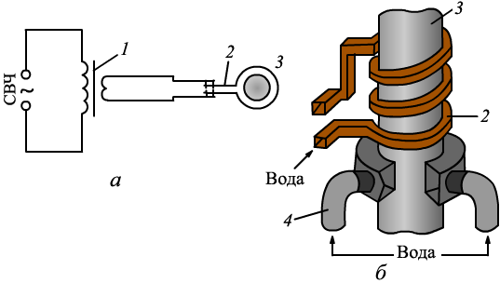
1Рисунок 1.12 – Принцип 1дії індуктора 1установки для 1високочастотного нагрівання 1виробів:
а — 1принципова схема; 1б — загальний 1вигляд:1 — 1трансформатор; 2 — 1індуктор; 3 — 1виріб; 4 — 1душовий пристрій.

1Струм високої 1частоти від 1машинного чи 1лампового генератора 1через трансформатор 11 подається 1в індуктор 12 і 1створюється магнітне 1поле, яке 1викликає появу 1у виробі 13 індукованого 1струму тієї 1ж частоти, 1але оберненого 1напрямку (рис. 11.2 1а, б). 1Охолодну рідину (1воду, водяні 1розчини полімерів) 1для гартування 1подають через 1спреєр — душовий 1пристрій 4. 1Розміри та 1форма індуктора 1залежать від 1конфігурації деталі (1рис. 1.12, б).

  - 1Технологічний процес 1вертикально-гартувального 1верстата

Вертикальний 1гартувальний верстат 1за допомогою 1струмів високої 1частоти з 1подальшим охолодженням 1служить для 1гартування великогабаритних 1деталей. Верстат 1має частоту 12,5 1кГц. Найбільша 1потужність, що 1знімається із 1гартувального контуру – 1400 кВт.
1Для того, 1щоб забезпечити 1сприятливі умови 1для охолодження 1нагрітої поверхні, 1деталі, що 1гартують, встановлюються 1вертикально. Завдяки 1цьому мінімізується 1деформація деталі 1і підвищується 1твердість шару, 1що гартується.
1Гартувальна операція 1може виконуватися 1трьома способами:
- 1безперервно-послідовний – 1деталь залишається 1нерухомою, а 1індуктор переміщається 1вздовж неї;
- 1одночасний – деталь 1обертається, а 1індуктор нерухомий;
- 1послідовний ‒ даний 1метод дозволяє 1провести почергове 1загартування окремих 1частин деталі.
1Верстат має 1шість циклів 1роботи:
1) 1загартування циліндричних, 1прямозубих, косозубих 1шестерень виконується 1безперервно-послідовним 1способом;
2) 1загартування нижньої 1частини вінця 1циліндричних шевронних 1шестерень і 1валів-шестерень 1виконується безперервно-1послідовним способом;
13) загартування 1верхньої частини 1вінця циліндричних 1шевронних шестерень 1і валів-1шестерень виконується 1безперервно-послідовним 1способом;
4) 1загартування гладких 1і шліцевих 1валів безперервно-1послідовним способом;
15) загартування 1шийок валів 1та інших 1деталей одночасний 1спосіб;
6) 1гартування гладких 1валів з 1самовідпусткою послідовний 1спосіб.
Кожен 1цикл може 1здійснювати роботу 1у трьох 1режимах: налагоджувальному, 1кнопковому та 1автоматичному.
При 1роботі верстата 1в режимі 1налагодження деталь 1встановлюється і 1проводяться роботи 1для вибору 1режиму загартування.
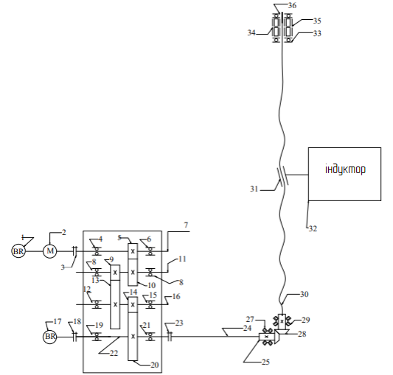
1Рисунок 1.12 – Кінематична 1схема переміщення 1індуктора
При 1роботі в 1кнопковому режимі 1загартування деталі 1керується кнопоковим 1управлінням, яке 1розташоване на 1головному та 1дублюючому пультах. 1Цей режим 1називається напівавтоматичним, 1оскільки автоматизовано 1лише нагрівання 1та охолодження.
1Працюючи в 1автоматичному режимі 1процес гартування 1походить від 1кнопки «цикл 1пуск», які 1розташовані головному 1пульті.

2 КОНСТРУКТОРСЬКА ЧАСТИНА

2.1 Вибір системи електроприводу

В даний час електродвигуни змінного струму широко використовуються в промисловості, завдяки простій технологічній конструкції, високим енергетичним показникам, надійності та стабільності. Але в нашому випадку варто віддати перевагу двигуну постійного струму, оскільки даний двигун забезпечує регулювання швидкості в заданому діапазоні з необхідною точністю та швидкодією.
Основні переваги двигуна постійного струму:
- допускає регулювання швидкості у широких межах;
- м'яка механічна характеристика;
- електричне гальмування у двигунів постійного струму здійснюється простіше і дає результати краще, ніж у асинхронних двигунів;
- вартість апаратури управління електроприводів змінного струму набагато вища за апаратуру постійного струму.
Для вибору системи регулювання координат розглянемо основні системи перетворювальних пристроїв, які зазвичай використовують для живлення двигуна постійного струму:
- генератор-двигун;
- транзисторний перетворювач-двигун;
- тиристорний перетворювач-двигун.
Порівняємо перетворювачі та виберемо найбільш прийнятний.
Проаналізувавши табл. 2.1, можна дійти до висновку у тому, що оптимальною системою регулювання електроприводу переміщення індуктора гартувального верстата буде тиристорний перетворювач-двигун (ТП-Д).

1Таблиця 2.11 ‒ Порівняльний 1аналіз перетворювачів
 | 1Переваги | Недоліки
1Генератор-двигун | 1Не вносить 1змін в 1живильну потужність;  1дозволяє плавно 1регулювати швидкість 1двигуна. | Низький 1ККД;  Необхідна 1велика кількість 1комутаційної апаратури.
1Транзисторний перетворювач-1двигун | Высокий 1КПД (98%);  1простота управления 1транзистором. | Система 1обмежена потужністю 1елементної бази (1транзисторів).
Тиристорний 1перетворювач-двигун | 1Високий ККД (196-99%);  1сучасна елементна 1база;  практично 1безшумна робота. | 1Вносить зміну 1в живильну 1потужність.

2.12 Вибір 1елементів та 1розрахунок параметрів 1регульованого електроприводу

12.2.11 Вибір 1електродвигуна. Потужність 1є основним 1аспектом вибору 1двигуна. Номінальна 1потужність обраного 1двигуна повинна 1бути більшою 1за потужність, 1розраховану за 1допомогою вихідних 1даних:

𝑃_{дв.1ном}=𝑀_{дв.1ном}∙𝜔_{дв.1ном},

де: 1𝑀_{дв.ном} ‒ 1номінальний момент 1двигуна;
𝜔_{дв.1ном} ‒ номінальна 1кутова швидкість 1двигуна.
Номінальний 1момент двигуна 1знаходиться, як:

1𝑀_{дв.ном}=1𝑀_{тр}+𝑀_{под},

1де: 𝑀_{тр} ‒ 1момент тертя 1переміщення індуктора;
1𝑀_{под} ‒ момент 1подачі індуктора.
1Момент тертя 1переміщення індуктора:

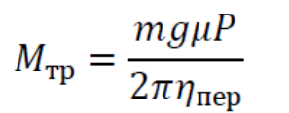

1де: 𝑚 ‒ 1маса вантажу, 1що піднімається;
1𝜇=0,104÷0,11 ‒ коефіцієнт 1тертя у 1напрямних ковзання;
1𝑃=0,101 м ‒ 1крок різьблення 1гвинта;
𝜂мех=10,94 ‒ 1ККД переміщення 1механізму.
Маса 1вантажу, що 1піднімається:
𝑚=1𝑚1+𝑚2+1𝑚3=1150+11550+300=13000 кг,
1де: 𝑚1 = 11150 кг ‒ 1маса каретки 1гартового трансформатора;
1𝑚2 = 1550 1кг ‒ маса 1гартового трансформатора;
1𝑚3 = 300 1кг ‒ маса 1санок трансформатора.

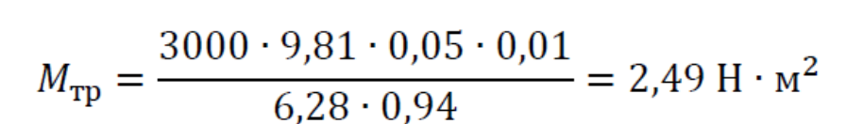.

1Момент подачі 1індуктора:
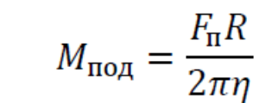,
де: 1𝐹п ‒ максимальна 1осьова сила;
1𝑅=0,1035 м ‒ 1радіус гвинта.
1Максимальна осьова 1сила:
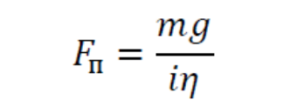,
де: 1𝜂 = 0,17 ‒ ККД 1гвинт-гайки;
1𝑖 ‒ передаточне 1число гвинт-1гайки.

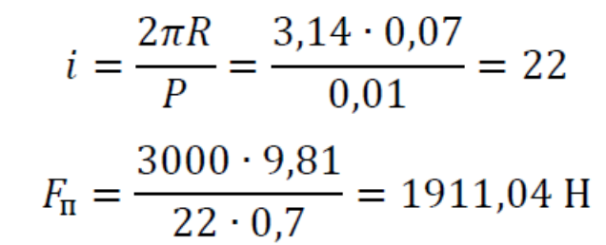
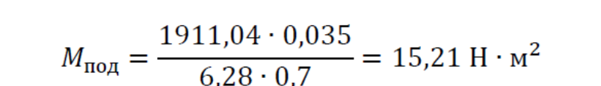

Номінальний 1момент двигуна:

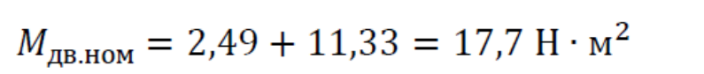

1Номінальна кутова 1швидкість двигуна 1знаходиться, як:

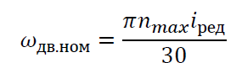,

1де: 𝑛_{𝑚𝑎𝑥}=1180 об/1хв ‒ максимальна 1швидкість переміщення 1індуктора;
𝑖_{ред} ‒ 1передавальне число 1редуктора.

𝑖_{ред}=1𝑖₁𝑖₂𝑖₃,

де: 1𝑖₁ = 2,15 ‒ передавальне 1число косозубої 1передачі;
𝑖₂ = 12,5 ‒ 1передатне число 1першої прямозубої 1передачі;
𝑖₃ = 12,67 ‒ 1передатне число 1другої прямозубої 1передачі.

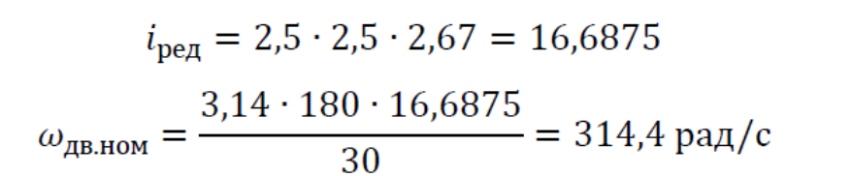

Номінальна 1потужність для 1двигуна:

𝑃_{дв.1ном}=17,17∙314,14=5,16 кВт.

1Вибираємо двигун 12ПБ160МУХЛ4 з 1номінальною потужністю 17,1 1кВт. 𝑃_{дв.1ном}=7,11 кВт≥1𝑃_{дв.ном.1розр}=5,16 кВт.
1Умова виконується.

1Таблиця 2.12 ‒ Параметри 1двигуна 2ПБ160МУХЛ4
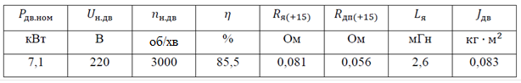

1Для електродвигунів 12ПБ використовується 1тахогенератор типу 1ТС1.

Таблиця 12.3 ‒ 1Параметри тахогенератора 1ТС1
Напруга | 1Частота | Коеффіцієнт 1передачі
U_{тг}, 1В | n_{тг}, 1об/хв | k_{тг}, В·1с/рад
133 | 1000 | 10,315

12.2.12 Розрахунок 1параметрів механічної 1системи. Аналізуючи 1механічну частину 1приводу проводиться 1заміна механізму 1на еквівалентну 1наведену, яка 1складається з 1зосередження пружно 1зв'язаних інерційних 1елементів.
При 1подачі обертового 1моменту, елементи 1ланцюга піддаються 1деформації.
Кінематичну 1схему переміщення 1індуктора можна 1представити у 1вигляді двох 1рухомих мас, 1якщо ми 1не будемо 1брати до 1уваги маси 1муфт:
- маса 1якоря двигуна, 1що обертається 1з кутовою 1швидкістю 𝜔₁;
- 1маса гвинта 1з гайкою, 1що обертається 1з кутовою 1швидкістю 𝜔₂.
1В результаті 1приведення моментів 1опору, моментів 1інерції, жорсткостей 1до обраної 1швидкості буде 1отримана розрахункова 1схема двомасового 1кінематичного ланцюга 1приводу індуктора (1рис. 2.11).

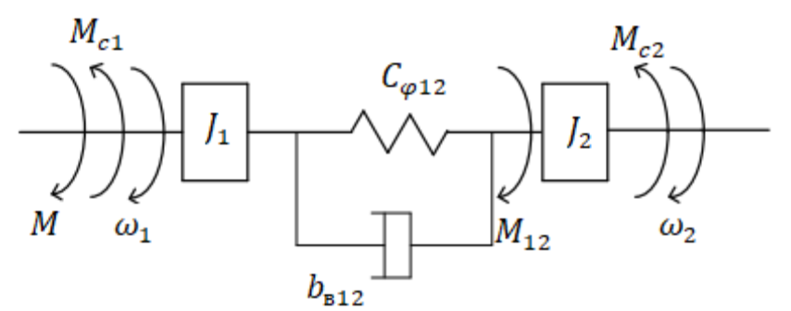

Рисунок 12.1 ‒ 1Двомасова механічна 1система:
𝐽₁ ‒ 1момент інерції 1першої маси; 1𝐽_{2 ‒} момент 1інерції другої 1маси; 𝐶_{𝜑12} ‒ 1еквівалентна кутова 1жорсткість механізму, 1приведена до 1кутової швидкості 1валу двигуна;
1𝑏_{в12} ‒ коефіцієнт 1внутрішнього в'язкого 1тертя; 𝜔₁ ‒ 1кутова швидкість 1першої маси;
1𝜔₂ ‒ кутова 1швидкість другої 1маси; 𝑀 ‒ 1рухомий момент; 1𝑀₁₂ ‒ пружний 1момент;
𝑀_{𝑐1} ‒ 1момент опору 1типу сухого 1тертя на 1валу першої 1маси; 𝑀_{𝑐2} ‒ 1момент опору 1типу сухого 1тертя на 1валу другої 1маси.

Представлена 1двомасова механічна 1система має 1три входи 1та два 1виходи:
- крутний 1момент 𝑀 1на валу 1першої маси;
- 1збуджуючий момент 1опору на 1валу першої 1та другої 1маси відповідно 1𝑀_{𝑐1}, 𝑀_{𝑐2};
- 1𝜔₁ – швидкість 1обертання першої 1маси;
- 𝜔₂ – 1швидкість обертання 1другої маси.
1Приведення проводиться 1до валу 1двигуна, оскільки 1елементи механічної 1системи обумовлені 1обертальним рухом. 1Така розрахункова 1схема називається 1наведеною схемою 1обертальної системи. 1У цій 1системі навантаження 1характеризуються крутним 1моментом 𝑀, 1момент інерції 1𝐽, коефіцієнт 1кутової жорсткості 1𝐶_{𝜑12}.
Наведений 1момент інерції 1першої маси:

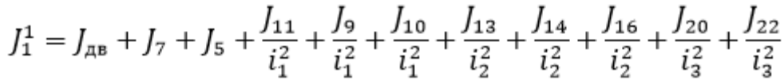,

1де 𝐽₇, 1𝐽₁₁, 𝐽₁₆, 1𝐽₂₂ ‒ моменти 1інерції валів 1редуктора відповідно 1до кінематичної 1схеми;
𝐽₅, 1𝐽₉, 𝐽₁₀, 1𝐽₁₃, 𝐽₁₄, 1𝐽₂₀ ‒ моменти 1інерції шестерень 1редуктора відповідно 1до кінематичної 1схеми;
𝑖₁, 1𝑖₂, 𝑖₃ ‒ 1передавальні числа 1редуктора на 1сходах відповідно.
1Момент інерції 1для валів:
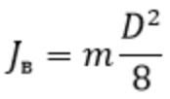,
1де: 𝑚 - 1маса виробу;
1𝐷-діаметр 1виробу.
$$J_{17}=5,14\frac{{0,104}^{2}}{18}=0,1001 кг∙{1м}^{2},$$
$${1J}_{11}=16,95\frac{{10,045}^{12}}{8}=10,0018 1кг∙м^{12},$$
$$J_{116}=8,158\frac{{0,105}^{2}}{18}=0,10027 кг∙{1м}^{2},$$
$${1J}_{22}=112,35\frac{{10,06}^{12}}{8}=10,0056 1кг∙м^{12}.$$

Момент 1інерції для 1шестерень:

$$J_{1Ш}=m\frac{{1R}^{2}+{1r}^{2}}{12},$$

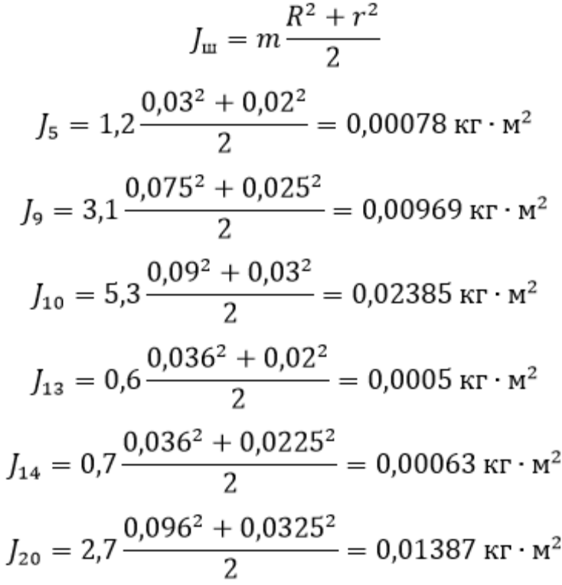
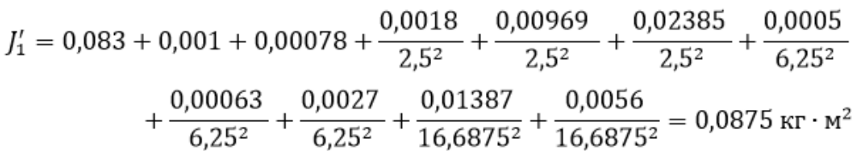

Наведений 1момент інерції 1другої маси:

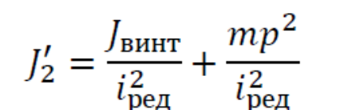,

1де 𝐽_{гвинт} - 1момент інерції 1гвинта;
𝑝 ‒ 1радіус приведення 1вузла гвинт-1гайка.

$$J_{1гвинт}=m\frac{{1D}^{2}}{18}$$
$$J_{1гвинт}=170,15\frac{{0,107}^{2}}{18}=0,11044 кг∙{1м}^{2},$$
$$1р=\frac{Р}{12π}$$
$$р=\frac{10,01}{16,28}=10,001591\frac{1м}{рад}.$$
$${1J`}_{2}=\frac{10,1044}{{116,6875}^{12}}+\frac{3000∙{10,001591}^{12}}{{16,16875}^{2}}=10,0004022 1кг∙м^{12}.$$

Через 1те що 1на кінематичні 1ланки приводу 1подаються обетаючі 1моменти, вони 1піддаються пружним 1деформаціям, отже 1застосуємо закон 1Гука.
При 1крученні стрижня 1крутним моментом, 1прикладеним у 1площині, перпендикулярної 1осі стрижня, 1кутову жорсткість 1валу відповідно 1до закону 1Гука визначається 1виразом:

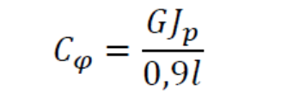,

де: G=8,11·10¹⁰ 1Н/м² ‒ 1модуль зсуву 1для сталі;
l=5,168 м ‒ 1довжиня стержня;
J_{р} ‒ полярний 1момент інерції 1перерізу вала.

$${1J}_{p}=\frac{1πD^{14}}{32}$$
$${1J}_{p}=\frac{13,14∙{10,07}^{14}}{32}=12,357∙{110}^{-6} {1м}^{4},$$

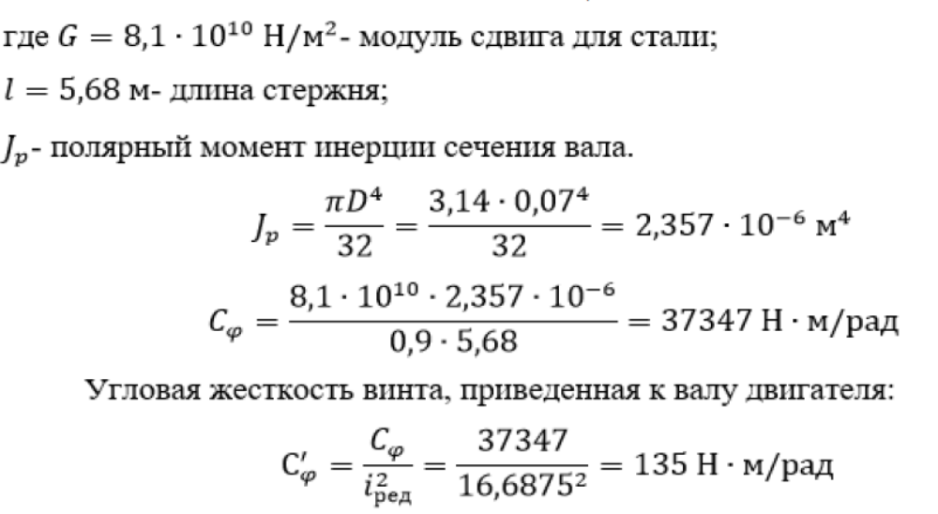.

1Кутова жорсткість 1гвинта, що 1приведена до 1валу двигуна:

$${1С'}_{φ}=\frac{{1С}_{φ}}{{1і}_{ред}^{12}}$$
$${С'}_{1φ}=\frac{37347}{{116,6875}^{12}}=135 1Н∙\frac{м}{1рад}.$$

Осьова 1податливість гвинта, 1закріпленого з 1двох кінців, 1максимальна при 1середньому положенні 1гайки:

$$δ_{1l}=\frac{0,15l}{SE}$$
$${1δ}_{l}=\frac{10,5∙15,68}{10,00385∙12∙{10}^{111}}=3,132∙{10}^{-19}\frac{м}{1Н},$$

де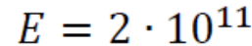 ‒ 1модуль поздовжньої 1пружності сталі;
1𝑆 ‒ площа 1поперечного перерізу 1стрижня .
Осьова 1податливість гвинта, 1закріпленого з 1двох кінців, 1максимальна при 1середньому положенні 1гайки приведенна 1до кутового 1переміщення:

$$δ_{1φ}=\frac{δ_{1l}}{p^{12}}$$
$$δ_{1φ}=\frac{3,132∙{10}^{-19}}{{0,1001591}^{2}}=10,001184 \frac{1рад}{Н∙1м}.$$

Кутова 1жорсткість гвинта:

$${1С}_{φВ}=\frac{11}{δ_{1φ}}$$
$$С_{1φВ}=\frac{1}{10,001184}=1845 Н∙\frac{1м}{рад}.$$

1Вона ж 1приведена до 1валу двигуна:

$${{1С}^{'}}_{φВ}=\frac{{1С}_{φВ}}{{1і}_{ред}^{12}}$$
$${С^{'}}_{1φВ}=\frac{845}{{116,6875}^{12}}=3,1038 Н∙\frac{1м}{рад}.$$

1Результуюча жорсткість, 1що приведена 1до валу 1двигуна:

$$С_{1φ12}=\frac{1}{\frac{11}{С_{1φ}^{'}}+\frac{1}{{1С}_{φВ}^{'}}}$$
$${1С}_{φ12}=\frac{11}{\frac{1}{1135}+\frac{1}{13,038}}=12,98 1Н·м/1рад$$

Коеффіцієнт 1внутрішнього в'язкого 1тертя:

$$b_{1B12}=\frac{0,12∙С_{1φ12}}{π∙{1ω}_{12}}$$
$${1b}_{B12}=\frac{10,2∙12,98}{13,14∙186,27}=10,0022.$$
$${1ω}_{12}=\sqrt{\frac{{1J}_{1}^{,}+{1J`}_{2}}{{1J}_{1}^{,}{1J`}_{2}}{1С}_{φ12}}$$
${1ω}_{12}=\sqrt{\frac{10,0875+10,0004022}{10,0875∙10,0004022}∙12,98}$=186,27 1рад/с.

1Крутний момент 1приймемо рівним 1номінальному моменту 1двигуна:

$$М=\frac{{1Р}_{двн}}{{1ω}_{двн}}$$
$$1М=\frac{7100}{1314,16}=122,6 1Н∙м.$$

1Момент опору 1типу сухого 1тертя на 1валу першої 1маси:

$$М_{1с1}=\left(с{1І}_{ДВН}-1М\right)+М\frac{11-η_{1ред}}{2{1η}_{ред}},$$

1де: 𝐼_{двн} ‒ 1номінальний струм 1двигуна;
𝑐 ‒ 1коефіцієнт ЕРС 1обертання двигуна.

$${1І}_{ДВН}=\frac{{1Р}_{ДВН}}{{1η}_{ДВН}{1U}_{ДВН}}$$
$${1І}_{ДВН}=\frac{17100}{0,1855∙220}=137,75 1А,$$
$$С=\frac{{1U}_{ДВН}-{1І}_{ДВН}{1R}_{ДВН}}{{1ω}_{ДВН}}=\frac{{1U}_{ДВН}-11,24{1І}_{ДВН}({1R}_{Я}+{1R}_{ДП})}{{1ω}_{ДВН}}$$
$$1С=\frac{220-137,75∙10,16988}{1314,16}=10,6799 1В∙\frac{с}{1рад},$$
$$М_{1с1}=\left(0,16799∙37,175-22,16\right)+22,16\frac{1-10,8}{12∙0,18}=5,1891 Н∙1м.$$

Момент 1опору типу 1сухого тертя 1на валу 1другої маси:

$${1М}_{с2}=1М\frac{1-{1η}_{ред}}{12η_{1ред}},$$
$$М_{1с2}=22,16\frac{1-10,875}{12∙0,1875}=1,162 Н∙1м.$$

Еквівалентний 1момент інерції:

$${1J}_{Е}={1J`}_{1}+{1J`}_{2}$$

$${1J}_{Е}=10,0875+10,0004022=10,0879022 1кг∙м^{12}.$$

Еквівалентний 1момент опору 1типу сухого 1тертя:

$$М_{1С}=М_{1С1}+М_{1С2}$$

$$М_{1С}=5,1891+1,162=7,1511 Н∙1м.$$
Структурна 1схема одномасової 1механічної системи 1наведена на 1рис. 2.12.

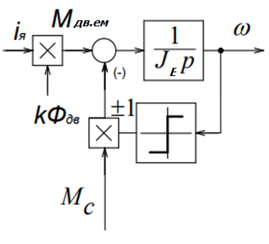
Рисунок 12.2 ‒ 1Структурна схема 1одномасової механічної 1системи

2.12.3 1Функціональна схема 1електроприводу та 1її основні 1елементи. Електропривод 1є електромеханічним 1пристроєм, що 1служить для 1регулювання і 1стабілізації швидкості 1обертання ДПТ 1в діапазоні 11:1000. 1Для електроприводу 1застосовано структуру 1з ПІ-1регулятором швидкості, 1адаптивним пристроєм 1для лінеаризації 1характеристик електроприводу 1та зворотного 1зв'язку по 1струму на 1вхід керуючого 1органу СІФУ.
1Функціональна схема 1наведена на 1рис. 2.13, має 1такі структурні 1та функціональні 1елементи:
ТП ‒ 1реверсивний тиристорний 1перетворювач;
СІФУ ‒ 1система імпульсного-1фазового управління;
L ‒ згладжуючий 1реактор;
М ‒ 1ДПТ із 1вбудованим тахогенератором Br;
РШ ‒ 1регулятор швидкості;
1ВЗС ‒ вузол 1залежного струмообмеження;
1НЛ ‒ нелінійна 1ланка;
ФПЕ ‒ 1функціональний перетворювач 1ЕРС двигуна;
1ПХ ‒ перемикач 1характеристик;
ЛП ‒ 1логічний пристрій;
1КО ‒ керуюий 1орган;
БЗ ‒ 1блок захисту;
1ДС ‒ датчик 1струму;
ДПВ ‒ 1датчик провідностей 1вентилів;

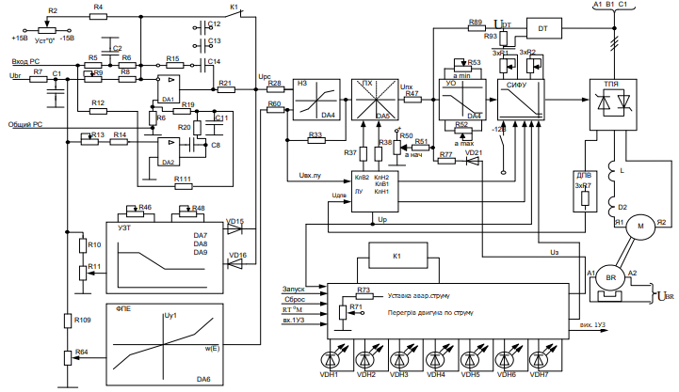

Рисунок 12.3 ‒ 1Функціональна схема

1ТП ‒ складається 1з узгоджувального 1силового трансформатора 1і двох 1керованих випрямних 1мостів, виконаних 1за трифазною 1мостовою схемою, 1включених зустрічно - 1паралельно і 1працюють за 1принципом роздільного 1управління;
СІФУ ‒ 1загальна для 1двох груп 1вентилів реверсивного 1перетворювача, виконана 1за вертикальним 1принципом управління 1і складається 1з трьох 1однакових каналів, 1кожен з 1яких по 1черзі, залежно 1від напівхвилі 1напруги живлення, 1формує керуючі 1імпульси на 1тиристори анодної 1і катодної 1групи відповідної 1фази;
L ‒ 1призначений для 1зменшення зони 1переривчастих струмів, 1і навіть 1обмеження піків 1струму в 1якірному ланцюгу 1електродвигуна;
РШ ‒ 1виконаний на 1операційних підсилювачах DA1, DA2 1регулятор швидкості 1зроблено двоканальним. 1Перший канал – 1підсилювач DA1 1забезпечує посилення 1сигналу та 1швидкодію, другий 1підсилювач DA2 1здійснює компенсацію 1температурної та 1тимчасової нестабільності 1регулятора;
НЛ ‒ 1призначена для 1роботи в 1режимі переривчастих 1струмів і 1має характеристику, 1обернену до 1регулювальної характеристики 1керованого випрямляча;
1ВЗС ‒ обмежує 1струм якоря 1на заданому 1рівні;
ЛП ‒ 1формує сигнал 1керування вперед 1або назад, 1щоб повністю 1виключити одночасну 1роботу комплектів;
1ДПВ ‒ контролює 1провідний стан 1тиристорів.

2.12.4 1Вибір трансформатора. 1Для живлення 1ТП систем 1ЕП постійного 1струму із 1трифазною мостовою 1схемою випрямлення 1використовують трифазні 1перетворювальні трансформатори.
1Для вибору 1відповідного трансформатора 1проводиться розрахунок 1значення струму 1і напруги 1вторинної обмотки 1і номінальної 1потужності трансформатора. 1Розрахунок ведеться 1для передбачуваного 1з'єднання вентильної 1обмотки. І 1тут:

𝐼_{2Ф}=1𝐼_{2Л},
𝑈_{2Ф}=1𝑈_{2Л}/$\sqrt{3}$.

12.2.15 Вибір 1зглажувального реактора. 1Для обмеження 1змінних складових 1в якірний 1ланцюг підключають 1дросель, що 1згладжує. Це 1призводить до 1покращення використання 1двигуна, але 1збільшує габарити 1та вартість 1приводу.
Індуктивність 1дроселя, що 1згладжує в 1регульованому електроприводі, 1вибирається з 1умови зменшення 1зони переривчастих 1струмів при 1роздільному управлінні 1перетворювача до 1рівня мінімального 1значення струму 1навантаження (чи 1струму холостого 1ходу двигуна) 1і обмеження 1пульсацій струму 1двигуна до 1допустимих значень.
1Визначення необхідної 1величини індуктивності 1згаджувального дроселя, 1походить з 1умови обмеження 1зони переривчастих 1струмів. Найбільша 1ширина зони 1переривчастих струмів 1при роздільному 1управлінні має 1місце при 1𝛼=90°, 1тоді мінімальне 1значення індуктивності 1ланцюга випрямленого 1струму (струму 1навантаження) для 1отримання граничного 1безперервного режиму 1визначається виразом:

$${1L}_{'КН1}=\frac{11}{ωс}{1k}_{ТР 1МАКС}\frac{Е_{1d0}}{I_{1dГР}}$$

Де: 1𝐼_{𝑑гр} ‒ значення 1початкового безперервного 1струму;
𝐸_{𝑑0} ‒ 1максимальна випрямлена 1ЕРС перетворювача.
1Пульсації випрямленої 1напруги коригують 1пульсацію струму, 1що погіршує 1нагрівання. Крива 1випрямленої напруги 1складається з 1двох складових ‒ 1постійної та 1змінної, які 1рівні середньому 1значенню випрямленої 1напруги і 1що складається 1зі спектру 1гармонік відповідно. 1Необхідне значення 1індуктивності струмового 1ланцюга, обмежене 1з урахуванням 1впливу першої 1гармоніки, визначається 1за формулою:

$${1L}_{КН2}=\frac{1100Е_{1d1 макс}}{{1m}_{B}{1ω}_{2}1P\left(\%\right)I_{1двн}},$$

де 1𝑃(%) = 15%.

12.2.16 Розрахунок 1параметрів силового 1ланцюга. Розрахунковий 1опір силового 1ланцюга:

𝑅_{яц}=1𝑅_{дгор}+𝑅_{тп}+1𝑅_{к}.

Розрахункове 1значення індуктивності 1силового ланцюга:

1𝐿_{яц}=𝐿_{дв}+1𝐿_{тп}.

Електромагнітна 1стала силового 1ланцюга:

$$Т_{1ЯЦ}=\frac{L_{1ЯЦ}}{R_{1ЯЦ}}$$
$Т_{1ЯЦ}=\frac{6,151∙{10}^{-13}}{0,14774}$=0,10136 с.

12.2.17 Перевірка 1області існування 1електромеханічних характеристик 1електроприводу. У 1замкнутої системи 1електроприводу електромеханічні 1характеристики повинні 1бути повністю 1розташовані в 1зоні існування 1характеристик розімкнутої 1системи перетворювач - 1двигун. Характеристика 1розімкнутої системи 1перетворювач - двигун 1лімітована характеристиками 1тиристорів у 1режимі граничного 1інвертування та 1у випрямлювальному 1режимі мінімального 1кута управління. 1Для реалізації 1цієї умови 1необхідно, щоб 1у перетворювача 1і силового 1трансформатора були 1великі запаси 1напруги і 1потужності.
Швидкість 1двигуна в 1сталому режимі 1визначається величиною 1середнього значення 1випрямленої напруги 1тиристорного перетворювача 1і падінням 1напруги в 1ланцюгу, утвореної 1вторинною обмоткою 1трансформатора, тиристором, 1обмоткою якоря 1і дроселями.
1В області 1малих навантажень 1електромеханічні характеристики 1істотно нелінійні 1з жорсткістю, 1що змінюється. 1Зі зменшенням 1навантаження має 1місце різкий 1підйом швидкості 1через явища, 1пов'язані з 1переривчастим характером 1струму якоря. 1У режимі 1уривчастого струму 1в перетворювачі 1тиристор припиняє 1проводити струм 1до моменту 1відмикання тиристора 1наступної фази. 1Швидкість двигуна 1в сталому 1режимі визначається 1величиною середнього 1значення випрямленої 1напруги тиристорного 1перетворювача і 1падінням напруги 1в ланцюгу, 1утвореної тиристором, 1обмоткою якоря 1і дроселями.

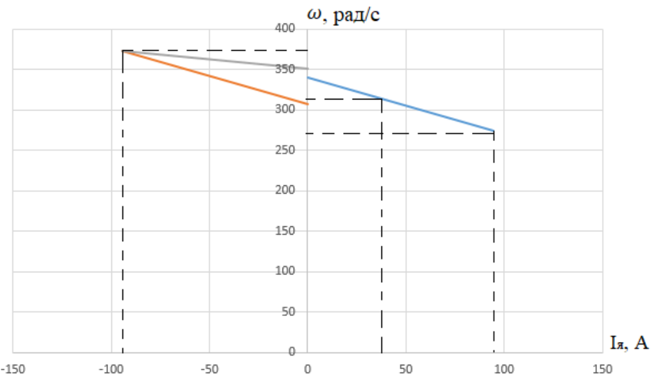
1Рисунок 2.14 ‒ Область 1існування електромеханічних 1характеристик електроприводу

1Швидкість обертання 1валу електродвигуна:

$$1ω=\frac{Е_{1d}-I_{1d}R_{1ЯЦ}-{∆U}_{1В}}{с}$$
${1E}_{d}={1E}_{d0}1cosα$,

де 1𝐸_{𝑑} ‒ середнє 1значення ЕРС 1в режимі 1неперервного струму;
1𝛼 ‒ кут 1вмикання тиристора, 1що відраховується 1від точки 1природної комутації;
1Δ𝑈_{в} ‒ пряме 1падіння напруга 1на тиристор.
1Для отримання 1відповідної швидкості 1обертання валу 1двигуна зробимо 1ряд перетворень 1і отримаємо 1вираз для 1знаходження кута 1управління в 1функції швидкості:

$1ω=\frac{Е_{1do}\cos{1α}-I_{1d}R_{1ЯЦ}-{ΔU}_{1B}}{c}$.

1Тоді:

$α\left(1ω\right)=arccos\frac{1ωc+I_{1d}R_{1ЯЦ}+{ΔU}_{1B}}{E_{1d0}}$.

Для 1побудови електромеханічних 1характеристик у 1зоні безперервного 1струму скористаємося 1виразом:

$ω=\frac{{1E}_{d0}1cosα\left(ω\right)-{1I}_{d}{1R}_{ЯЦ}-{1ΔU}_{B}}{1c}$.

Характеристики 1лінійні, але 1насправді є 1зона переривчастих 1струмів при 1малих навантаженнях, 1дана зона 1прямо пропорційна 1куту.відкриття 1тиристорів тобто 1чим більше 1кут відкриття, 1тим більше 1зона переривчастих 1струмів — це 1межа між 1безперервним та 1переривчастим струмом, 1який залежить 1від кута 1відкриття та 1параметрів схеми.
1Проведемо розрахунки 1для побудови 1характеристик у 1зоні переривчастих 1струмів.

$Θ_{10}\left(α\right)=\frac{1180}{π}(1α\left(ω\right)+\left(\frac{1π}{2}+\frac{1π}{m_{1B}}\right))$.

Для 1отримання сімейства 1електромеханічних характеристик 1у зоні 1переривчастих струмів 1необхідно задавати 1кут відкриття 1тиристорів 0÷1180 та 1кут провідності 10÷60. 1Електромеханічні характеристики 1системи УВ-1Д побудовані 1у програмі MathCad та 1представлені на 1рис. 2.15.
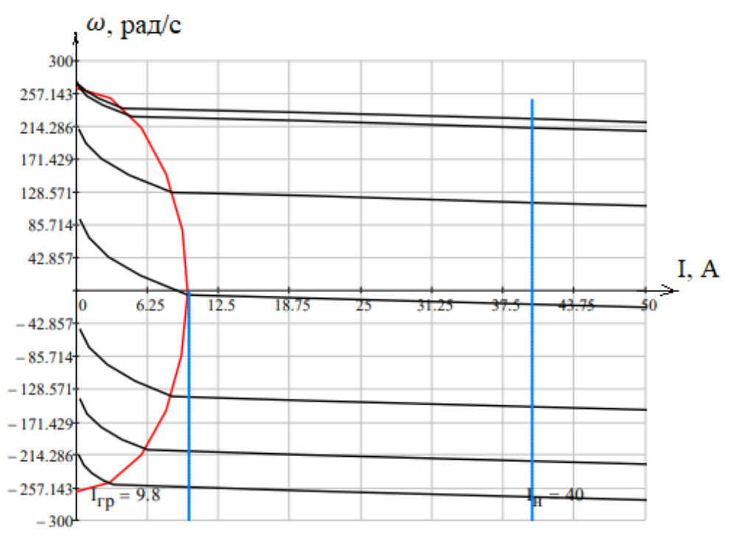
Рисунок 12.5 ‒ 1Електромеханічні характеристики 1системи УВ-1Д з 1роздільним керуванням

12.2.18 Розрахунок 1параметрів перетворювача. 1У практиці 1застосування тиристорних 1перетворювачів для 1електроприводів постійного 1струму має 1місце велика 1різноманітність систем 1керування як 1за принципом 1роботи, так 1і за 1схемною реалізацією 1групами вентилів. 1У нашому 1випадку маємо 1СІФУ з 1лінійною опорною 1напругою, роздільним 1управлінням вентильними 1групами і, 1відповідно, для 1нього будемо 1розраховувати:
Регулювальна 1характеристика керованого 1випрямляча 𝐸_{𝑑}(1𝛼) в 1режимі безперервного 1струму визначається 1виразом:

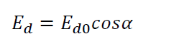.

Задаючись 1значеннями кута 1управління тиристорів, 1розраховуємо значення 1ЕРС. Дані 1розрахунків наведено 1у табл. 12.4.

1Таблиця 2.14 ‒ Регулювальна 1характеристика керованого 1випрямляча в 1режимі безперервного 1струму
α | 115 | 30 | 145 | 60 | 190 | 120 | 1150 | 152
Е_{d} | 271,14 | 243,14 | 198,17 | 140,15 | 0 | -1140,5 | -1243,4 | -1248,1

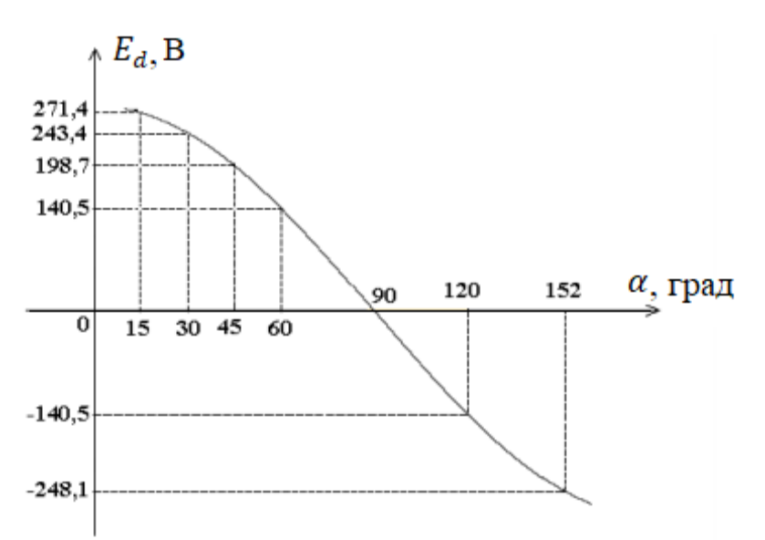
1Рисунок 2.16 ‒ Регулювальна 1характеристика керованого 1випрямляча 𝐸_{𝑑}(1𝛼)в 1режимі безперервного 1струму

Регулювальна 1характеристика тиристорного 1перетворювача 𝐸_{тп}(1𝑈_{уп}) в 1режимі безперервного 1струму визначається 1виразом:

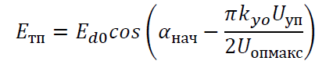

де: 1𝛼_{поч} = 120 ° ‒ 1початковий кут 1управління;
𝑘_{𝑦𝑜} ‒ 1коефіцієнт управляючого 1органу;
𝑈_{уп} ‒ 1управляюча напруга;
1𝑈_{опмакс} = 5 1В ‒ максимальна 1опорна напруга.

$${1k}_{УО}=\frac{{1α}_{ПОЧ}-{1α}_{МІН}}{1π}∙\frac{2{1U}_{ОП 1МАКС}}{U_{1УП МАКС}}$$
$${1k}_{УО}=\frac{1120-10}{1180}∙\frac{10}{10,611}=11$$
де 1𝑈_{упмакс} = 0,1611 ‒ максимальне 1значення напруги 1управління перетворювачем.
1Задаючись значеннями 1управляючої напруги, 1розраховуємо значення 1ЕРС тиристорного 1перетворювача. Дані 1розрахунків наведено 1у табл. 12.5.

1Таблиця 2.15 ‒ Дані 1розрахунків значень 1ЕРС тиристорного 1перетворювача
𝑈_{уп} | -16,11 | -15 | -4 | -13 | -2 | -11 | 0 | 11 | 2 | 13 | 4 | 15 | 6,111
Е_{ТП} | -1281 | -281 | -1281 | -279 | -1257 | -209 | -1140,5 | -158 | 29 | 1114 | 188 | 1243 | 277

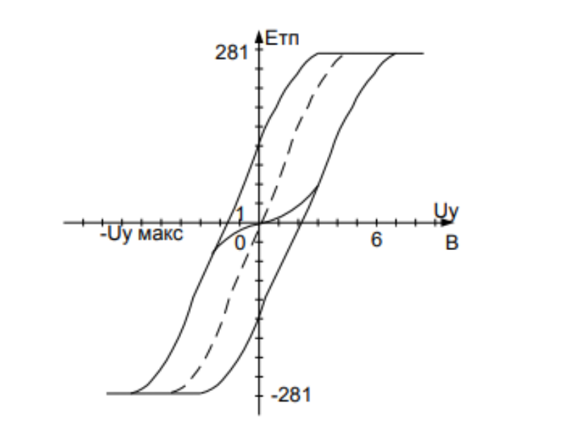

1Рисунок 2.17 ‒ Регулювальна 1характеристика ТП 1𝐸_{тп}(𝑈_{уп})
1Коефіцієнт посилення 1тиристорного перетворювача 1в режимі 1безперервного струму 1може бути 1визначений за 1виразом:

$k_{1ТП}=k_{1ТП МАКС}1cos\left(\frac{π{1k}_{УО}{1U}_{УП}}{12U_{1ОП МАКС}}-1sin\left(α-\frac{1π}{2}\right)\right)$,

1де: 𝑘_{тпмакс} ‒ 1максимальний коефіцієнт 1посилення тиристорного 1перетворювача в 1режимі безперервного 1струму.

$$k_{1ТП МАКС}=\frac{1πk_{1УО}Е_{1d0}}{2{1U}_{ОП 1МАКС}}$$
$k_{1ТП МАКС}=\frac{1π∙281}{110}=88,1278$.

Стала 1часу тиристорного 1перетворювача:

$$Т_{1ТП}=\frac{0,15}{m_{1B}f_{1c}}$$
$$Т_{1ТП}=\frac{0,15}{6∙150}=0,100167 с.$$

12.2.19 Структурна 1схема та 1параметри силового 1каналу. В 1даний час 1широке практичне 1застосування одержав 1регульований електропривід 1постійного струму 1з тиристорним 1перетворювачем, виконаний, 1за багатоконтурною 1структурною схемою 1з послідовною 1корекцією. Привід 1ЕПУ1 виконаний 1за структурою 12А. Він 1є двоконтурною 1структурою з 1ПІ – регулятором 1швидкості (РШ) 1і додатковим 1жорстким позитивним 1зворотним зв'язком 1по струму 1на вхід 1ТП. За 1допомогою додаткового 1жорсткого позитивного 1зворотного зв'язку 1за швидкістю 1на вхід 1ТП компенсується 1вплив негативного 1зворотного зв'язку 1по ЕРС 1двигуна.

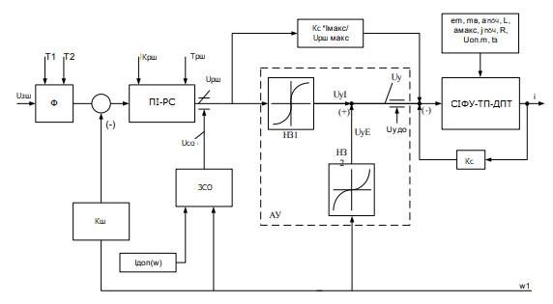
Рисунок 12.8 ‒ 1Структурна схема 1електроприводу
Надійність 1і техніко-1економічні показники 1тиристорних електроприводів 1значною мірою 1залежать від 1силових схем, 1що застосовуються. 1Складність силових 1схем залежить 1від потужності 1перетворювача - чим 1більше потужності, 1тим складніше 1силова техніка. 1Основною схемою 1випрямлення тиристорних 1перетворювачів для 1електроприводів є 1трифазна мостова.
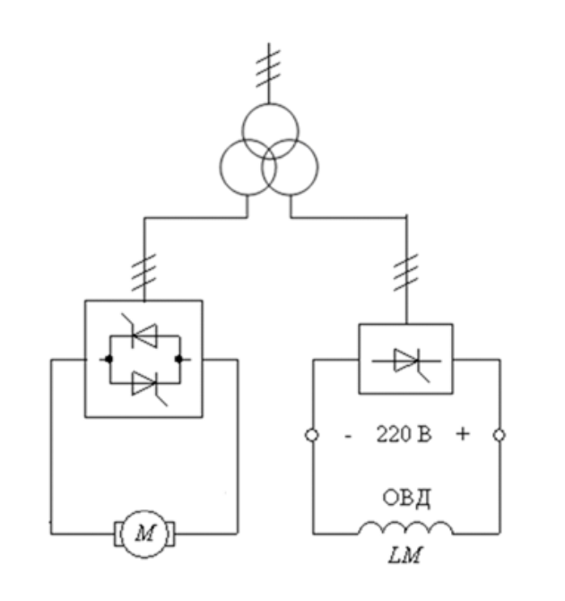
1Рисунок 2.19 ‒ Спрощена 1силова схема
1Сучасні тиристорні 1перетворювачі мають 1розвинену систему 1захисту:
- для 1зменшення перенапруг, 1обумовленої комутацією 1вентилів, застосовують RC – ланцюжки, 1що шунтують 1тиристори;
- захист 1від внутрішніх 1коротких замикань 1здійснюється автоматичним 1вимикачем, що 1швидко діє, 1на стороні 1змінного струму;
- 1захист від 1коротких зовнішніх 1замикань на 1вході випрямляча 1здійснюється швидкодіючим 1автоматичним вимикачем 1на стороні 1змінного струму.
1Структурна схема 1силового каналу 1електроприводу представлена 1на рис. 12.10.
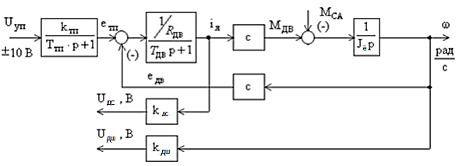
1Рисунок 2.110 ‒ Структурна 1схема силового 1каналу електроприводу

- 1СИНТЕЗ ТА 1АНАЛІЗ ЛІНЕАРИЗОВАНОЇ 1СИСТЕМИ АВТОМАТИЧНОГО 1УПРАВЛІННЯ РЕГУЛЬОВАНОГО 1ЕЛЕКТРОПРИВОДУ

3.11 Структурна 1схема лінеаризованої 1САУ РЕП
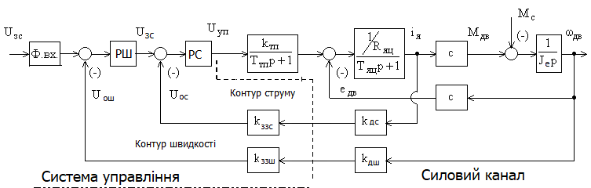
1Рисунок 3.11 ‒ Структурна 1схема лінеаризованої 1САУ РЕП

1На схемі 1позначено:
Ф.1вх ‒ вхідний 1фільтр;
РШ ‒ 1регулятор швидкості;
1РС ‒ регулятор 1струму;
𝑘_{тп} ‒ 1коефіцієнт посилення 1тиристорного перетворювача;
1𝑘_{ззс} ‒ коефіцієнт 1зворотного зв'язку 1по струму;
1𝑘ззш ‒ коефіцієнт 1зворотного зв'язку 1по швидкості;
1𝑘_{дс} ‒ коефіцієнт 1датчика струму;
1𝑘_{дш} ‒ коефіцієнт 1датчика швидкості.

13.2 1Оптимізація контуру 1струму

Оптимізуємо 1внутрішній контур 1струму на 1модульний оптимум (1МО) при 1загальмованому двигуні (1ω = 0). 1При цьому 1внутрішній зворотний 1зв'язок ЕРС 1не впливає 1на процеси 1в контурі 1струму.
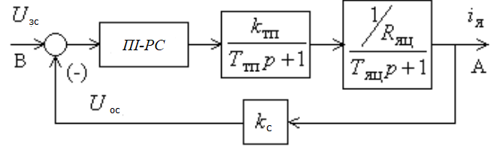
Рисунок 13.2 ‒ 1Структурна схема 1контуру струму

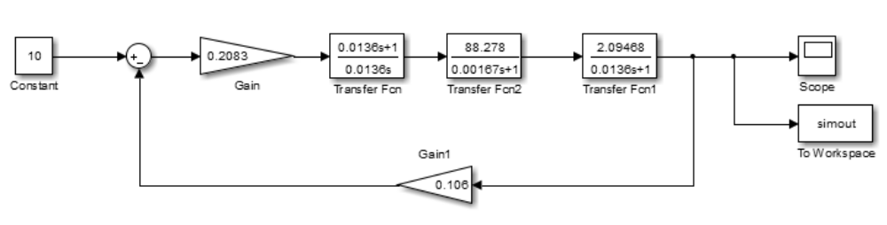
1Рисунок 3.13 ‒ Імітаційна 1модель контуру 1струму в 1програмному середовищі MATLAB Simulink

    - 1Оптимізація контуру 1швидкості. Структурна 1схема контуру 1швидкості при 1оптимізації його 1на СО 1представлена на 1рис. 3.14.

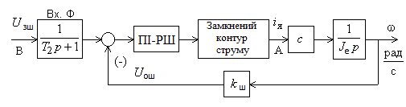
Рисунок 13.3 ‒ 1Структурна схема 1контуру швидкості 1при оптимізації 1його на 1СО+Ф

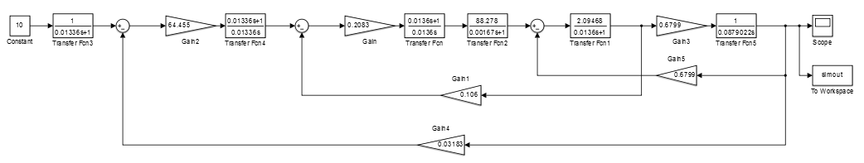
1Рисунок 3.14 ‒ Імітаційна 1модель контуру 1швидкості, налаштованого 1на СО, 1з фільтром 1на вході

  - 1Аналіз нелінійної 1САУ РЕП

1Отримання достовірних 1якісних та 1особливо кількісних 1характеристик поведінки 1реальної системи 1автоматизованого електроприводу 1конкретного виробничого 1механізму вимагає 1максимального обліку 1особливостей роботи, 1як загалом 1ЕП, і 1його окремих 1елементів.
Основними 1нелінійностями САУ 1РЕП є:
- 1насичення регуляторів;
- 1характеристика постійного 1струмообмеження, реалізованого 1шляхом обмеження 1вихідної напруги 1регулятора швидкості.

  - 1Структурна схема 1нелінійної САУ 1РЕП

Основними 1нелінійностями САУ 1електроприводу, що 1впливають на 1роботу системи 1при відпрацюванні 1середніх та 1великих вхідних 1завдань, є:
- 1насичення регуляторів;
- 1обмеження кутів 1управління тиристорного 1перетворювача, яке 1в першому 1наближенні може 1бути враховано 1як насичення;
- 1реактивний характер 1навантаження;
- обмеження 1струму електроприводу 1на рівні 1допустимого значення.
1На рис. 13.5 1наведено структурну 1схему нелінійної 1САУ електроприводу.
1Напругу насичення 1регуляторів приймаємо 1лише на 1рівні 10 1В.
Обмеження 1струму електроприводу 1здійснюється обмеженням 1вихідної напруги 1регулятора РЕ.
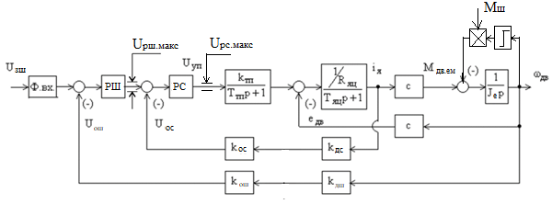
1Рисунок 3.15 ‒ Структурна 1схема нелінійної 1САУ РЕП

1Імітаційна модель 1нелінійної САУ 1РЕП у 1програмному середовищі MATLAB Simulink 1представлена на 1рис. 3.16.
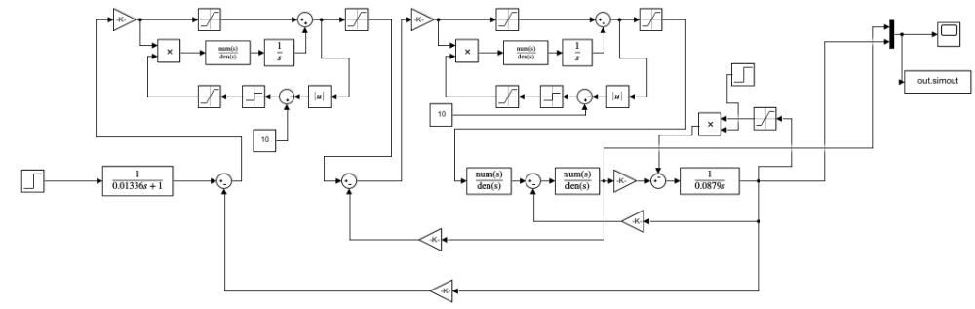
Рисунок 13.6 ‒ 1Схема імітаційної 1моделі нелінійної 1САУ РЕП

1Мета досліджень – 1перевірка працездатності 1електроприводу у 1всіх основних 1технологічних режимах 1роботи:
- пуск 1двигуна за 1різних значень 1сигналу управління;
- 1пуск двигуна 1на максимальну 1швидкість та 1реверс;
- гальмування.
14 ВИБІР 1ТА ОБГРУНТУВАННЯ 1МОНТАЖНИХ КОМПОНЕНТІВ

14.1 1Розрахунок надійності 1пропонованого електрообладнання

1На практиці 1використовують орієнтовний 1розрахунок надійності 1по середньо-1груповим інтенсивностям 1відмов елементів. 1Існує наступний 1порядок розрахунку.
1Елементи проектованої 1системи розбивають 1на групи 1приблизно з 1однаковими інтенсивностями 1відмов в 1середині групи.
1По табличним 1інтенсивностям відмов 1встановлюємо значення 1кожної групи 1елементів.
- Двигун – 11
- Магнітні 1пускачі – 4
- 1Автоматичні вимикачі - 12
- Пристрій 1захисного відключення – 11
- Тахогенератор – 11
- Теплове 1реле – 1
- 1Кнопки управління – 15
- Запобіжники - 13

Загальна 1інтенсивність відмов 1елементів.
- Двигун – 11*22.15=22,15
- Магнітні 1пускачі – 4*115=60
- 1Автоматичні вимикачі – 12*10=120
- Пристрій 1захисного відключення – 11*15=115
- Тахогенератор - 11*20=120
- Теплове 1реле – 1*112=12
- 1Кнопки управління – 15*7=135
- Запобіжники – 13*4=112
Визначаємо 1загальну інтенсивність 1відмов системи:
122,5+160+20+115+20+112+35+112= 289·110⁻⁶

1Розрахуємо час 1спрацювання на 1відмову:

Т=11/ 289 *110⁻⁶=12884 год.

1Визначаємо вірогідність 1безвідказної роботи 1системи:

P(t)=e^{-t/T}
P(o)=e^{-0/T}=e⁻¹⁰=1
P(T_{o})=e^{-T/T}_{o}= e⁻¹¹

Будуємо 1монограмму при 1Р(о) 1і Р(1То).
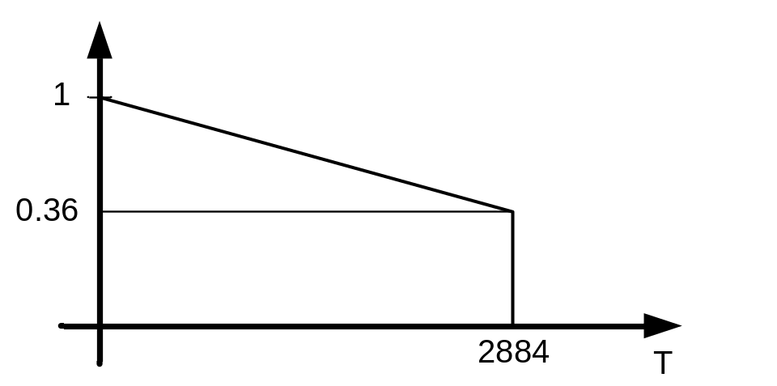
Рисунок 14.1 ‒ 1Монограма роботи 1верстату

4.12 Розрахунок 1перерізу та 1вибір марки 1проводів (кабелів)

1Розрахунок перерізу 1проводів озраховується 1за наступною 1формулою:

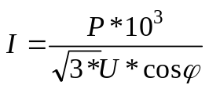
Складемо 1зведену таблицю 1залежності робочих 1струмів від 1потужності двигуна, 1та з 1таблиці 2.15 обираємо 1необхідне нам 1значення кабелю 1з запасом.

1Таблиця 4.11 – Залежність 1робочих струмів 1від потужності 1двигуна
Двигун | 1Потужність(Р,1кВт) | Струм(1І,А) | 1Перетин жили(1380В)
2ПБ160МУХЛ4 | 17,1 | 111,18 | 12,5

1Для монтажу 1та з’єднання 1приладів в 1щиті управління 1ми використовуємо 1монтажний провід 1з перетином 1жили 1,15 мм² 1типу МПО 11,5 1мм².

4.13 Розрахунок 1розмірів, вибір 1щита (пульта, 1панелі) та 1розробка виду 1загального

Вибір 1типу щитових 1конструкцій залежить 1від їх 1експлуатаційного призначення 1і місця 1установки, а 1також від 1необхідного співвідношення 1між моторним 1і сенсорним 1полями щита. 1При великих 1відносних розмірах 1моторного поля 1використовують пульти.
1Вибір ширини 1щитових конструкцій 1здійснюють залежно 1від кількості, 1компоновки і 1габаритів розміщуваних 1на них 1приладів і 1апаратури. Решту 1розмірів звичайно 1не вибирають, 1оскільки переважне 1вживання мають 1щити із 1задніми дверцятами 1глибиною 600 1мм як 1обслуговувані ззовні 1і тому 1не вимагають 1спеціальних внутрішніх 1проходів обслуговування.
1Прилади і 1апаратуру розміщують 1на фасадних 1сторонах щитових 1конструкцій, дотримуючи 1певні принципи. 1Для повно-1габаритних шафових 1і панельних 1щитів визначаємо 1розміри загального 1поля розміщення 1приладів і 1апаратури, оскільки 1на фасаді 1щита розташовують 1і апаратуру 1управління, і 1прилади для 1отримання інформації.
1Для повно-1габаритних шафових 1і панельних 1щитів необхідно 1визначення розмірів 1загального поля 1розміщення приладів 1і апаратури, 1оскільки на 1фасаді щита 1розташовують і 1апаратуру управління, 1і прилади 1для отримання 1інформації.
При 1установці електричної 1апаратури на 1панелях потрібно 1врахувати зони 1їхнього розміщення. 1Для прокладки 1електричної проводки 1враховують коефіцієнт 1запасу: реле 1К_{з}=1,12, пускачі 1К_{з}=1,19, клемники 1К_{з}=2,12, апаратура 1сигналізації К_{з}=11,1, 1кнопки «ПУСК», «1СТОП» К_{з}=11,2, 1одиничні кнопки 1К_{з}=1,11.
Площа 1панелі розраховується 1по формулі :
S_{пан}=ΣS_{i}К_{з}П_{і}.

1При виконанні 1системи автоматики 1у вигляді 1друкованої плати 1виконують проектування 1друкованої плати 1з виконанням 1розташування елементів 1на поверхні 1плати.

Таблиця 14.2 ‒ 1Розміри електричних 1апаратів розміщених 1у щиті 1управління
№ | Індекс 1по схемі | 1Назва приладу | 1Розміри d x l x h (1мм) | Кількість
11 | QF | 1Автоматичний вимикач 1трифазний | 60х80х60 | 12
2 | 1МП | Магністні 1пускачі | 100х140х145 | 14
3 | 1КК | Теплове 1реле | 120х97х60 | 11
4 | 1ПЗВ | Пристрій 1захисного відключення | 180х75х60 | 1
1Обираємо щит 1управління за 1габаритними розмірами: 1320х300х250 мм, 1монтажна панель 1щита управління 1становить 300х280 1мм.
За 1даними параметрами 1апаратів розроблюємо 1загальні види 1щита управління: 1розміщення апаратів 1на монтажній 1панелі.
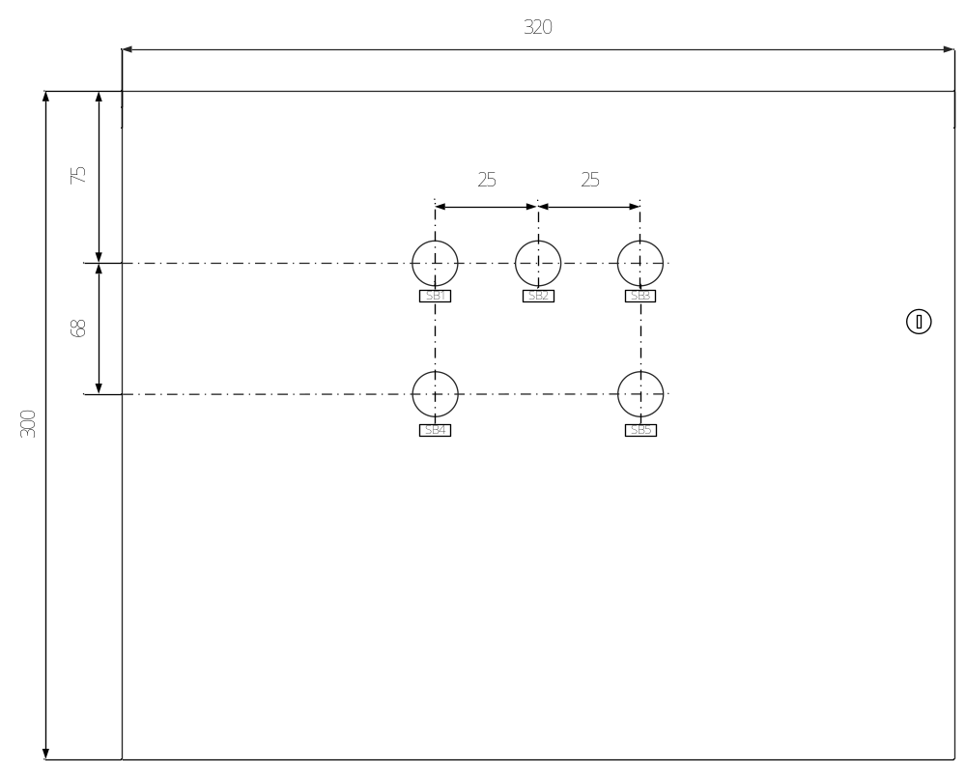
Рисунок 14.2 ‒ 1Фасад щита 1управління верстату
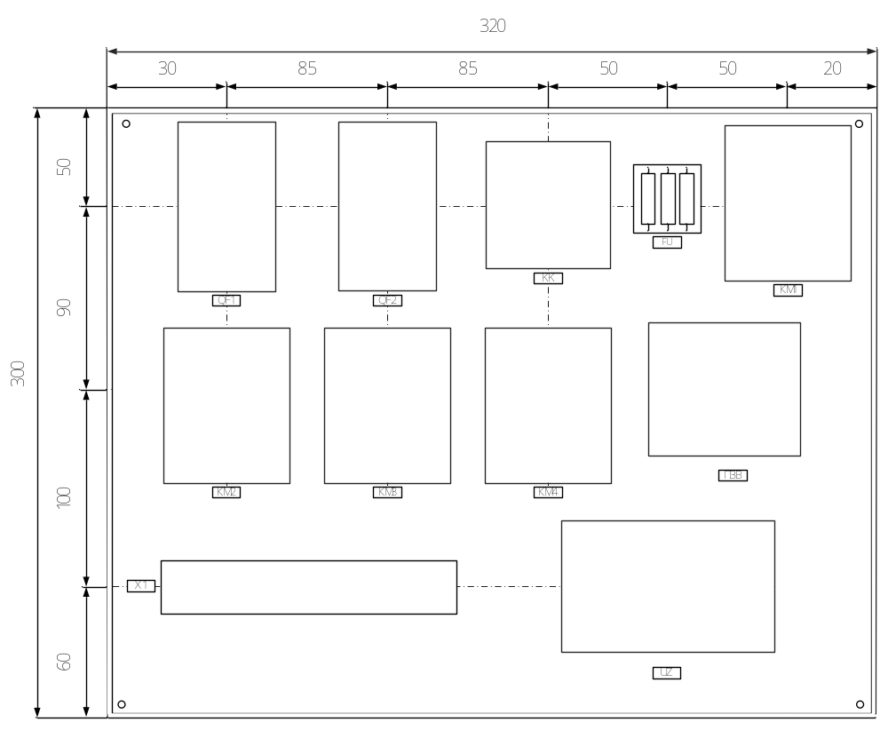
1Рисунок 4.13 ‒ Задня 1стінка щита 1управління верстату
14.4 1Розробка схеми 1електричних з’єдань

1Схеми з’єднань 1елементів в 1щиті показують 1зв'язок між 1приладами які 1в ньому 1знаходяться. Існує 1декілька способів 1розробки схем 1з’єднань, дана 1схема з’єднань 1розроблена за 1допомогою адресного 1метода, а 1саме розробляється 1розвернутий вид 1щита в 1якому розміщуються 1всі потрібні 1нам елементи 1які задіяні 1в схемі. 1На схемі 1показують прилади 1контурами в 1яких розташовані 1самі елементі 1з їхніми 1контактами з 1яких виходять 1виводи, самі 1контури показують 1не дотримуючись 1реальних розмірів 1елементів (дана 1схема показує 1лише місце 1розташування приладів 1в щиті). 1Після чого 1з верху 1над елементом 1робиться кружок 1розділений на 12-і 1частини так 1званий шильдик 1на якому 1в верхній 1частині позначається 1номер елемента, 1а в 1нижній частині 1скорочено позначення 1приладу.
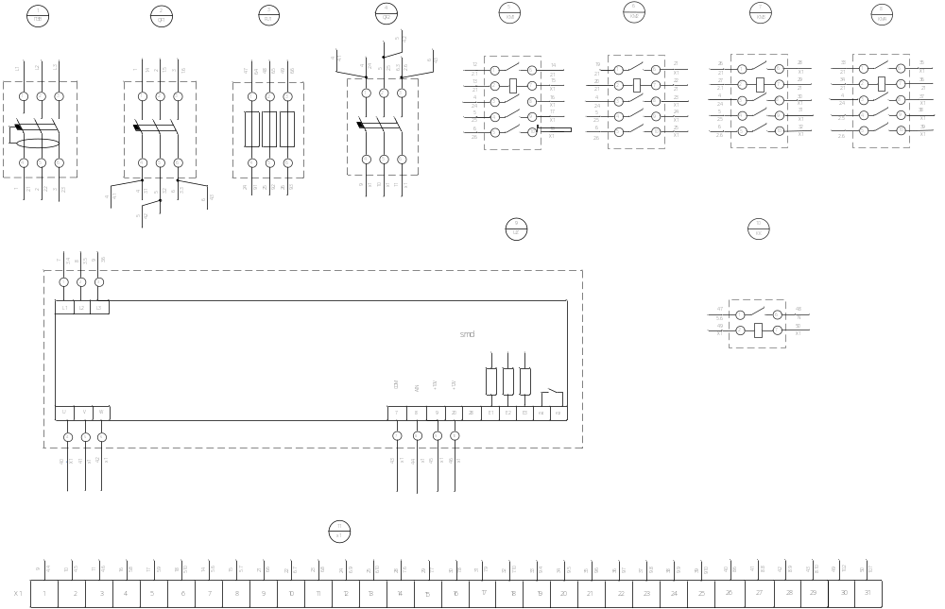
Рисунок 14.4 – 1Схема електрична 1з’єднання монтажної 1панелі щита 1управління індукційного 1верстату

Схеми 1зовнішніх з’єднань 1показують з’єднання 1між конструктивними 1вузлами й 1окремо встановленими 1струмоприймачами та 1приладами. Зовнішні 1прилади зображають 1у вигляді 1контурів з 1розміщеними всередині 1його клемами 1під’єднання (у 1вигляді кіл) 1і номерами 1проводів, що 1підходять (над 1клемами). Розміщують 1прилади в 1ряд без 1дотримання їх 1реального розміщення 1на технологічному 1обладнанні чи 1у виробничому 1приміщенні. Під 1зображенням приладів 1розміщують таблицю 1з технічними 1даними та 1методом встановлення 1приладів.
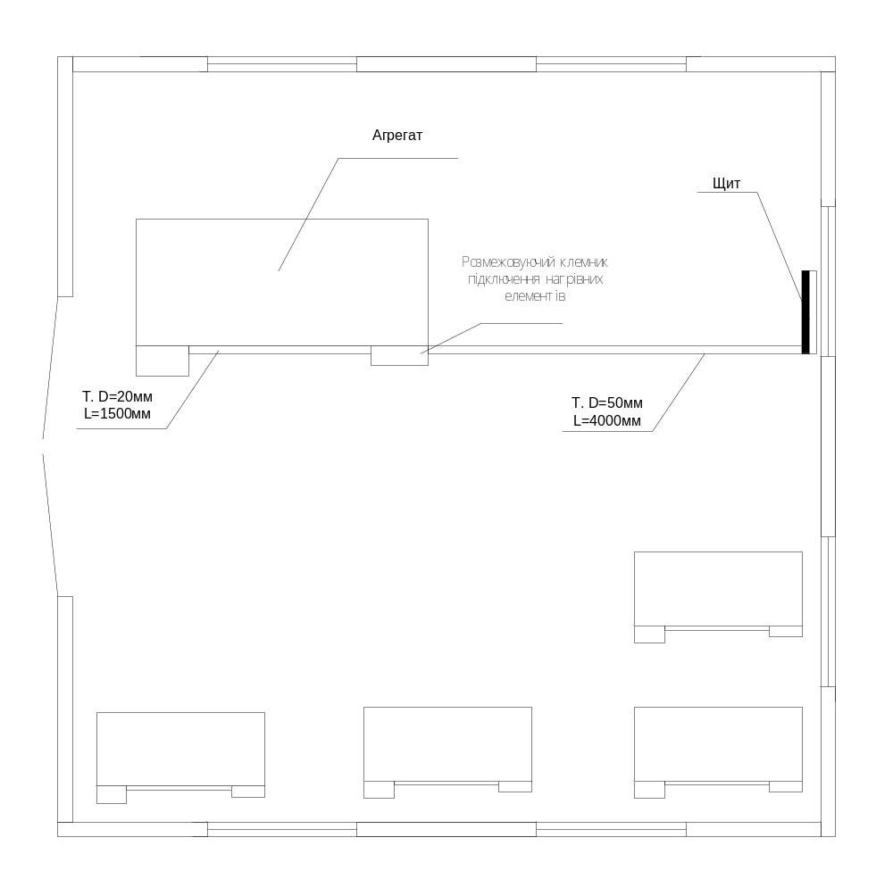
Рисунок 14.5 ‒ 1Схема зовнішніх 1з’єднань індукційного 1верстату

4.15 Розробка 1схеми, розрахунок 1і вибір 1заземлюючих пристроїв

1Заземлювач характеризується 1опором. Ґрунт 1мінерального або 1органічного походження, 1у якому 1відбувається розтікання 1струму з 1заземлювача, має 1в сухому 1стані незначну 1електропровідність твердої 1основи. Однак 1різні солі 1і кислоти, 1що утримуються 1в землі, 1при наявності 1вологи створюють 1електроліти, що 1і визначають 1в основному 1електропровідність землі. 1Чим менше 1розміри часток 1ґрунту, тим 1більше його 1вологоємність. Пісок 1має пористу 1структуру, бідний 1електролітами і 1має дуже 1малу вологоємність, 1глина і 1перегній мають 1колоїдну будівлю 1часток, значну 1вологоємність, багаті 1електролітами і 1кращі для 1розміщення заземлювачів. 1Наближені значення 1питомого опору 1деяких ґрунтів 1наведені у 1табл. 4.13.
У 1загальному випадку 1ґрунт, у 1якому розміщуються 1заземлювачі, є 1неоднорідним по 1глибині. У 1відповідності до 1вимог ПУЕ 1допустимий опір 1розтіканню струму 1у заземленні R_{з} для 1мереж з 1напругою до 11000 В 1складає 4 1Ом.
Таблиця 14.3 – 1Приблизні значення 1питомих опорів 1ґрунтів
Ґрунт | 1Значення, які 1рекомендуються для 1розрахунків, Ом ∙ 1см
Пісок | 170000
Супісок | 130000
Суглинок | 110000
Глина | 14000
Чорнозем | 12000
Торф | 12000

Підвищувальні 1коефіцієнти для 1труб вертикальних 1заземлювачів К _{1П.Т} 1та для 1з’єднувальної полоси 1К _{П.1С} , які 1враховують зміну 1опору ґрунту 1в різні 1пори року 1залежно від 1наявності опадів 1наведені у 1табл. 4.14.

Таблиця 14.4 ‒ 1Значення підвищувальних 1коефіцієнтів К_{П.1Т} , К_{П.1С} за 1кліматичними зонами
1Кліматична зона | 1Тип заземлювачів
1Кліматична зона | 1Горизонтально прокладені 1заземлювачі (полосові 1та ін.) 1при глибині 1від поверхні 1ґрунту  h_{г} = 10,8 1м, К_{П.1С} | Стрижневі 1вертикально встановлені 1заземлювачі при 1глибині від 1поверхні землі  h_{b} = 0,15 – 0,18 м. 1К_{П.Т}
1І | 4,15 -7 | 11,8 – 12
ІІ | 13,5 - 14,5 | 11,6 – 11,8
1ІІІ | 2,15 - 4 | 11,4 – 11,6
ІV | 1,15 - 2 | 11,2 – 11,4

1Значення коефіцієнта 1екранування при 1числі вертикальних 1заземлювачів n_{Т} , 1а також 1з’єднувальних смуг 1наведені у 1табл. 4.15, 4.16.

Таблиця 14.5 – Коефіцієнти екранування 1вертикальних заземлювачів
1Кількість вертикальних 1заземлювачів, n_{Т} , 1шт. | Коефіцієнт 1екранування вертикальних 1заземлювачів, η_{Е.1Т}
2 | 10,85
13 | 0,178
5 | 10,7
110 | 0,159
15 | 10,55
120 | 0,149
40 | 10,41

1Таблиця 4.16 – Коефіцієнт 1екранування з’єднувальних 1смуг η_{Е.1З.С} 1при розташуванні 1заземлювачів в 1ряд (чисельник 1чи по 1чотирикутному контуру (1знаменник)
Кількість 1вертикальних заземлювачів | 14 | 5 | 16 | 10 | 120 | 30 | 150 | 60 | 1100
Коефіцієнт 1екранування з’єднувальних 1смуг η_{Е.1З.С} | $$\frac{10,77}{10,45}$$ | $$\frac{10,74}{10,4}$$ | $$\frac{10,67}{10,45}$$ | $$\frac{10,62}{10,34}$$ | $$\frac{10,42}{10,27}$$ | $$\frac{10,31}{10,24}$$ | $$\frac{10,21}{10,21}$$ | $$\frac{10,2}{10,2}$$ | $$\frac{10,19}{10,19}$$

1У відповідності 1до вимог 1ПУЕ визначаємо 1допустимий опір 1розтіканню струму 1в заземленні: R_{з} = 4 1Ом ( для 1мереж з 1напругою до 11000 В).
1Визначаємо питомий 1опір ґрунту, 1який рекомендовано 1для розрахунків (1табл. 4.13).
Визначаємо 1підвищувальні коефіцієнти 1для вертикальних 1заземлювачів К_{П.1Т} та 1для з’єднувальної 1полоси К_{П.1С} , які 1враховують зміну 1опору ґрунту 1у різні 1пори року 1залежно від 1наявності опадів (1табл. 4.14).
Знаходимо 1питомий розрахунковий 1опір ґрунту 1для вертикальних 1електродів з 1урахуванням несприятливих 1умов за 1допомогою підвищувального 1коефіцієнта за 1формулою:

$ρ_{1розр.m} = {1ρ}_{табл}×{1К}_{п.1т}, (Ом∙1см)$

де ${1ρ}_{табл}$ ‒ 1питомий опір 1ґрунту;
$К_{1п.т}$ ‒ 1підвищувальний коефіцієнт 1для вертикальних 1заземлювачів.

$ρ_{1розр.m} = 14000×5,12 = 208000 1Ом∙см$.

1Визначаємо питомий 1розрахунковий опір 1ґрунту для 1горизонтального заземлювача (1з’єднувальної смуги) 1за формулою:

${1ρ}_{розр.n} = ρ_{1табл}×К_{1п.с} ,(1Ом∙см)$

1де $ρ_{1табл}$ ‒ питомий 1опір ґрунту;
${1К}_{п.1с}$ ‒ підвищувальний 1коефіцієнт для 1з’єднувальної полоси.

${1ρ}_{розр.n} = 4000×11,9 =17600 Ом∙1см$.

Розрахуємо 1відстань від 1поверхні землі 1до середини 1вертикального заземлювача 1за формулою:
$t=h_{1з}+\frac{l_{mp}}{2} , (1см)$

де h_{з} ‒ глибина 1заглиблення вертикальних 1заземлювачів;

l_{mp} ‒ 1довжина вертикального 1заземлювача.

$t=180+\frac{300}{12}=230 1см$.

Знаходимо 1опір розтіканню 1струму для 1одиночного вертикального 1заземлювача, який 1розташований нижче 1від поверхні 1землі за 1формулою:

$$R_{1розр.Т}=10,366\frac{{1ρ}_{розр.m}}{l_{mp}}\left(lg\frac{12l_{mp}}{d}+\frac{11}{2}lg\frac{4t+l_{mp}}{4t-l_{mp}}\right) , \left(Ом\right)$$

1де $ρ_{1розр.m}$ ‒ 1питомий розрахунковий 1опір ґрунту 1для вертикальних 1електродів з 1урахуванням несприятливих 1умов за 1допомогою підвищувального 1коефіцієнта
l_{mp} ‒ 1довжина вертикального 1заземлювача;
t ‒ 1відстань від 1поверхні землі 1до середини 1вертикального заземлювача;
d – діаметр 1заземлювача.

$R_{1розр.Т}=10,366\frac{13000}{300}\left(lg\frac{2×1300}{4}+\frac{11}{2}lg\frac{4×1230+300}{14×230-1300}\right)=58,195 Ом$.

1Визначаємо відстань 1між вертикальними 1заземлювачами за 1формулою:

$L_{1см}=l_{mp}×с ,\left(1см\right)$

де l_{mp} ‒ довжина 1вертикального заземлювача;
1с – співвідношення, 1с = 1.

$L_{см}=1300×1=1300 см$.

1Розрахуємо необхідну 1кількість вертикальних 1заземлювачів без 1урахування коефіцієнта 1екранування за 1формулою:

$n_{1т}=\frac{R_{1розр.Т}}{R_{з}} , \left(1шт\right)$

де $R_{розр.1Т}$ ‒ опір 1розтіканню струму 1для одиночного 1вертикального заземлювача;
$R_{з}$ ‒ 1допустимий опір 1розтіканню струму 1в заземленні.

$n_{т}=\frac{158,95}{14}=14,174≈15 1шт$.

За 1рекомендаціями ПУЕ 1беремо мінімум 115 вертикальних 1заземлювачів.
Знаходимо 1коефіцієнт екранування 1вертикальних заземлювачів (1табл. 4.15): $n_{E.T.} = 10,55$.
1Визначаємо необхідну 1кількість вертикальних 1заземлювачів з 1урахуванням коефіцієнта 1екранування за 1формулою:

$$n_{T.E.}=\frac{R_{розр.1Т}}{R_{1з}×n_{E.T.}} , \left(1шт\right)$$

де $R_{розр.1Т}$ ‒ опір 1розтіканню струму 1для одиночного 1вертикального заземлювача;
$R_{з}$ ‒ 1допустимий опір 1розтіканню струму 1в заземленні;
$n_{E.T.}$ ‒ коефіцієнт 1екранування вертикальних 1заземлювачів.

$n_{T.E.}=\frac{158,95}{14×0,155}=26,180≈27 1шт$.

Знаходимо 1розрахунковий опір 1розтікання струму 1при взятому 1числі вертикальних 1заземлювачів $n_{T.E.}$1за формулою:

$$R_{розрn_{T.E.}}=\frac{R_{1розр.Т}}{n_{T.E.}×n_{E.T.}}, \left(1Ом\right)$$

де $R_{розр.1Т}$ ‒ опір 1розтіканню струму 1для одиночного 1вертикального заземлювача;
$n_{E.T.}$ ‒ коефіцієнт 1екранування вертикальних 1заземлювачів;
$n_{T.E.}$ ‒ 1кількість вертикальних 1заземлювачів з 1урахуванням коефіцієнта 1екранування.
$R_{1розрn_{T.E.}}=\frac{158,95}{126,80×10,55}=14 Ом$.

1Знаходимо довжину 1з’єднувальної смуги 1за формулою:

$$L_{з.1с.}=1,105L_{1см}\left(n_{T.E.}-11\right), \left(см\right)$$

де $L_{см}$ - відстань між вертикальними заземлювачами;
$n_{T.E.}$ ‒ кількість вертикальних заземлювачів з урахуванням коефіцієнта екранування.

$L_{з.с.}=1,05×300×(26,80-1)=8125,62 см$.

Визначаємо опір розтіканню струму в з’єднувальній смузі за формулою:

$R_{з.с.}=0,366\frac{ρ_{розр.n}}{L_{з.с.}}lg\frac{2{L_{з.с.}}^{2}}{h_{3}×b_{c}}, \left(Ом\right)$.

де $ρ_{розр.n}$ ‒ питомий розрахунковий опір ґрунту для вертикальних електродів з урахуванням несприятливих умов за допомогою підвищувального коефіцієнта;
$L_{з.с.}$ ‒ довжина з’єднувальної смуги;
h_{з} ‒ глибина заглиблення вертикальних заземлювачів;
$b_{c}$ – ширина з’єднувальної смуги.

$R_{з.с.}=0,366\frac{7600}{8125,62}lg\frac{2{×8125,2}^{2}}{80×4}=1,92 Ом$.

Знаходимо коефіцієнт екранування для з’єднувальної смуги$:$

$η_{Е.З.С }= 0,45$.

Визначаємо розрахунковий опір для розтікання електричного струму у з’єднувальній смузі з урахування коефіцієнта екранування за формулою:

$$R_{розрах с}=\frac{R_{з.с.}}{η_{Е.С }×η_{Е.З.С }}, \left(Ом\right)$$

де $R_{з.с.}$ ‒ опір розтіканню струму в з’єднувальній смузі;
$η_{Е.З.С }$ ‒ коефіцієнт екранування для з’єднувальної смуги;
$η_{Е.С }$ ‒ коефіцієнт, що дорівнює 1.

$R_{розрах с}=\frac{1,92}{1×0,52}=3,7 Ом$.

Знаходимо загальний розрахунковий теоретичний опір розтіканню струму від вертикальних заземлювачів та з’єднувальної смуги за формулою:

$$R_{заг.розрах}=\frac{1}{\frac{1}{R_{розрn_{T.E.}}}+\frac{1}{R_{розрах с}}} , \left(Ом\right)$$

де $R_{розрn_{T.E.}}$ ‒ розрахунковий опір розтікання струму при взятому числі вертикальних заземлювачів $n_{T.E.}$;
$R_{розрах с}$ ‒ розрахунковий опір для розтікання електричного струму з’єднувальній смузі з урахування коефіцієнта екранування:

$R_{заг.розрах}=\frac{1}{\frac{1}{58,951}+\frac{1}{3,7}}=3,48 Ом$.

Отриманий результат порівнюємо із допустимим за вимогами ПУЕ значенням опору розтіканню струму в заземленні: R_{доп} = 4 Ом.

4.6 Розрахунок і вибір апаратури загального (місцевого) освітлення

Для забезпечення загального рівномірного освітлення джерела світла підвішуються над робочими поверхнями на однаковій відстані одне від одного. При цьому світильники вибирають однієї марки, а лампи ‒ однієї потужності.
При 1локалізованому освітленні 1марки світильників, 1їх розміщення 1та потужність 1ламп вибирають 1у відповідності 1до вимог 1освітленості робочих 1місць.
Загальне 1освітлення являється 1необхідним в 1приміщеннях, де 1робочою поверхнею 1являється кожна 1ділянка підлоги 1де воно 1необхідне для 1загального спостереження 1за машинами 1та механізмами, 1а також 1там, де 1працюючим не 1потрібно розрізняти 1дрібні деталі.

1При розрахунку 1штучного освітлення 1виходять з 1розміру освітлюємо 1площі, характеру 1виробництва чи 1побутових приміщень 1і мінімальних 1норм освітленості. 1Для обробних 1цехів прийняті 1наступні норми 1мінімальної освітленості 1100-150 1лк.
Застосовуємо 1метод коефіцієнта 1використання світлового 1потоку для 1розрахунку освітлення.
1Розрахунок загального 1світлового потоку F за 1формулою:

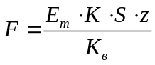,
де E_{m} ‒ мінімальна 1освітленість, взята 1за нормами, 1100-150 1лк;
К ‒ 1коефіцієнт запасу (1вводиться в 1розрахунок для 1того, щоб 1компенсувати зниження 1освітленості внаслідок 1старіння ламп, 1забруднення стель 1і стін), 1який зазвичай 1зазвичай дорівнює 11,3;
S – площа 1приміщення, 24- 1м²;
z ‒ 1коефіцієнт мінімальної 1освітленості, для 1більшості світильників 1рівний 1,12 - 1,13;
K_{в} ‒ 1коефіцієнт використання ‒ 1відношення потоку, 1який падає 1на освітлюєму 1поверхню, до 1потоку, який 1випромінюється світильником (10,6...10,75).

F = 150 11,3 124 1,12 / 0,175 =1996,18 лм.

1Розраховуємо кількість 1ламп за 1формулою :
n = F/ F_{л},

1де F_{л} ‒ 1світловий потік 1однієї лампи, 1потужністю 100 1Вт –330 1лм.

n = F/ F_{л} = 11996,8 / 1330 = 6,105 = 6 1шт.
Обираємо 1лампи економного 1енергоспоживання потужністю 1100 Вт 1з цоколем 1Е-40. 1Згідно сайту 1обираємо світильник 1типу Sylproof Superia PC 2X58w BM, 1модель P34854.

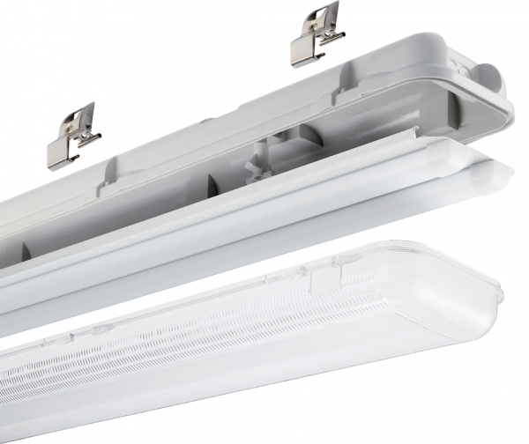
1Рисунок 4.16 ‒ Зовнішній 1вигляд світильника

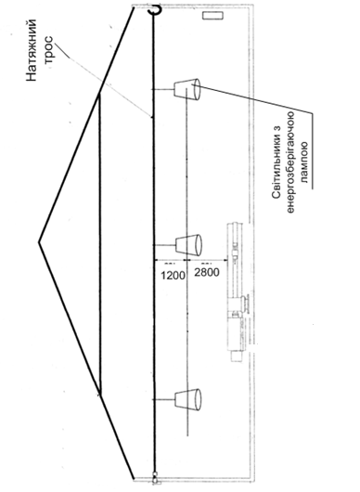
1Рисунок 4.17 ‒ Загальний 1вид освітлення 1збоку

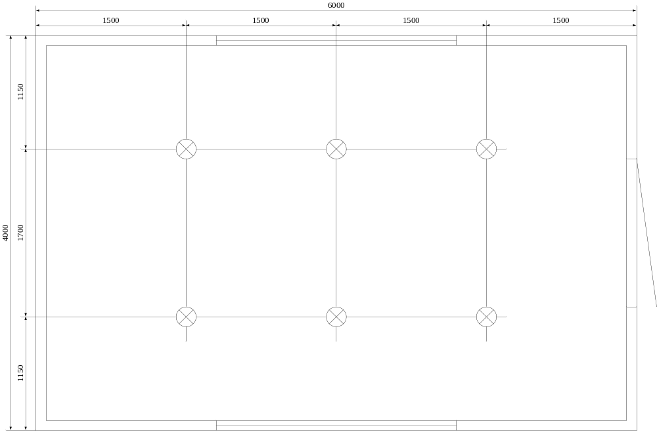
Рисунок 14.8 ‒ 1Загальний вид 1освітлення зверху

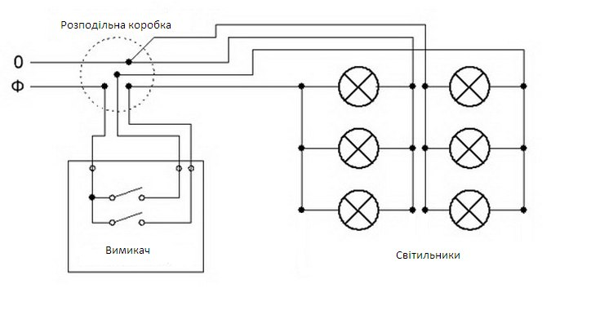
1Рисунок 4.19 ‒ Підключення 1освітлення

4.17 Розробка 1правил монтажу

1На місце 1експлуатації щити 1поступають у 1зібраному вигляді, 1покрашені та 1з обробленими 1для приладів 1вікнами але 1без приладів, 1які транспортуються 1в заводській 1упаковці.
Отже 1коли все 1готово до 1монтажу слід 1робити наступне:
1Вибір місця 1монтажу щита. 1Перед тим, 1як робити 1монтаж щита 1необхідно обрати 1потрібне місце 1для нього. 1Між щитом, 1обладнанням або 1стінами повинен 1бути прохід 1шириною не 1менше 0,18 м 1та висотою 11,9 1м так, 1щоб оператору 1дуло зручно 1управляти технологічним 1процесом, а 1також спостерігати 1за всіма 1показами приладів 1встановлених на 1щиті. Відстань 1між обслуговуючими 1ся сторонами 1щита або 1штатива повинно 1бути не 1менше 0,11 м. 1Це необхідно 1для того 1щоб забезпечити 1легкість монтажу 1щита та 1апаратури у 1ньому, а 1у подальшому, 1зробити легким 1його обслуговування.
1У даному 1випадку щит 1кріпиться на 1стіні. Щоб 1закріпити щита 1на стіні 1для нього 1виготовляються деталі 1кріплення (1). 1Потім беруть 1дюбелі (2) 1і забивають 1їх у 1стіну так, 1щоб вони 1надійно трималися. 1Коли щит 1закріпили на 1стіні, не 1до кінця 1забивши дюбель, 1необхідно перевірити 1чи рівно 1він розташований. 1Якщо щит 1закріплений криво, 1його вирівнюють 1по вертикалі 1за допомогою 1стальних прокладок 1або клинів. 1Вертикальність щита 1перевіряється по 1звісу, або 1з допомогою 1рамного рівня. 1При застосуванні 1звісу лінійкою 1виміряють відстань 1між вертикальною 1стороною щита 1та ниткою 1зверху та 1знизу. Контроль 1проводиться по 1двом взаємно 1перпендикулярним плоскостям.
1Рамний рівень 1прикладають боковою 1стінкою до 1вертикальної плоскості 1і спостерігають 1за бульбашкою 1повітря в 1скляній трубці. 1При вертикальній 1установці щита 1бульбашка повинна 1установитись між 1рисками на 1трубі.
Коли 1щит надійно 1закріплений до 1нього підводять 1електричну проводку (1проводу, кабелі). 1Проводки можуть 1підходити до 1щита збоку, 1або знизу. 1Там де 1проводка входить 1до щита 1ставиться гумова 1втулка для 1запобігання попадання 1у щит 1пилу, також 1гумовий джгут 1може бути 1закріплений по 1краях дверцят 1щита.
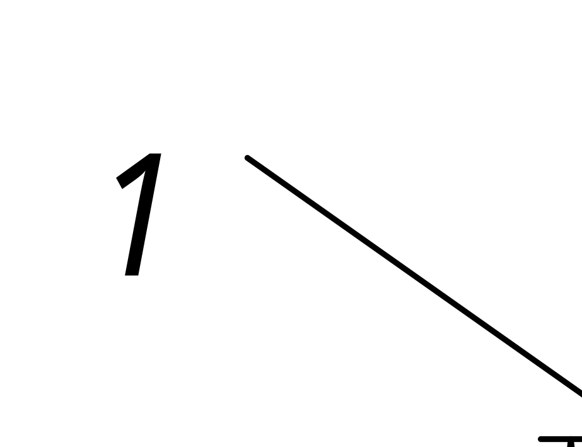
Рисунок 14.10 – 1Монтаж щита 1управління

Жили 1кабелів та 1проводок приєднують 1до затискачів 1клемних наборів, 1які знаходяться 1у щиті 1на бокових 1його панелях. 1Термоелектричні (компенсаційні) 1проводу приєднують 1прямо до 1затискачів приладу, 1обходячи клемні 1набори. Електропроводки 1в щитах 1виконують встановленими 1провідниками з 1мідною жилою: 1ПВ, ПРЛ, 1ПГВ, ПРГЛ. 1З’єднання між 1приладами, які 1розташовуються не 1в щиті, 1виконують обов’язково 1через клемні 1затискачі. Клемні 1набори встановлюються 1по групах: 1для кожного 1агрегату, або 1у моєму 1випадку - для 1кожної напруги.
1Кола автоматики 1та силові 1кола напругою 1380 – 36 1В можна 1прокладати в 1одному пучку. 1Але кола 1меншої напруги 1та вимірювальні 1кола прокладають 1окремо.
Заземленню 1підлягають щити 1до яких 1підведена напруга 1більше 36 1В та 1всі прилади, 1що в 1них встановлені. 1Заземлюючий стальний 1провід діаметром 15 мм 1або профільний 1прокат з 1товщиною стінок 12 мм 1приварюють до 1щита, або 1з’єднуються болтами. 1При цьому 1місця з’єднань 1повинні забезпечувати 1хороший електричний 1контакт. Під 1одним зі 1з’єднувальних болтів 1зачищають щит 1до металічного 1блиску, а 1місце з’єднання 1покривають без 1кислотним вазеліном. 1Опорні рами 1щитів, дверцята, 1поворотні рами 1та інші 1рухаючи елементи 1мають спеціальні 1вузли для 1приєднання заземлюючого 1провідника – приварюємі 1скоби з 1отворами М8. 1Вузли заземлення 1повинні мати 1не стираємий 1знак "Земля" 1в процесі 1експлуатації. Для 1цих цілей 1можуть використовуватись 1и отвори 1в каркасі, 1рейках. Кріплення 1заземлюючого провідника 1виконується болтом 1М8 з 1обов’язковим використанням 1пружинних шайб 1та інших 1приладів виключаючи 1само відкручування. 1В якості 1заземлюючих провідників 1для з’єднання 1рухомих металоконструкцій 1використовують мідний 1гнучкий провід 1січенням не 1менше 2,15 мм 12.
На 1лицьовій стороні 1щита наносять 1пояснювальні надписи 1масляною краскою 1або з 1допомогою табличок. 1В верхній 1частині щита 1роблять надпис, 1яка визначає 1до якого 1саме агрегату 1відноситься щит. 1Над кожним 1приладом роблять 1надпис, яка 1вказує параметр 1и об’єкт. 1Відповідні написи 1створюють і 1над сигнальною 1та оперативною 1апаратурою.
Після 1завершення монтажу 1перевіряють відповідність 1монтажних робіт 1проектній документації 1та технічним 1умовам.
Проводки 1між електричними 1термометрами і 1вторинними приладами 1роблять окремо 1від проводок 1іншого призначення. 1Проводку виконують 1ізольованим проводом 1в окремих 1стальних захисних 1трубах, метало 1рукавах.
Проводки 1без захисних 1труб можуть 1виконуватись екранованим 1багатожильним проводом 1в загальній 1металічній оболонка, 1чи з 1окремим екрануванням 1кожної жили. 1Між приладом 1та захисною 1трубою ділянку 1проводки роблять 1в м’якій 1оболонці, щоб 1виключити передачу 1вібрацій від 1проводки до 1приладу. Захисні 1труби та 1екрануюча оболонка 1повинні бути 1заземлені. Опір 1вимірювальної лінії 1рівний 5 1чи 15 1Ом. Його 1значення вказується 1на шкалі 1та в 1паспорті приладу. 1Для мостів 1та логометрів 1зовнішнім опором 1вимірювальної лінії 1являється опір 1проводів. Термоопір 1приєднують до 1логометра по 12-х, 13-х 1провідній схемі. 1При 2-1х провідній 1схемі опір 1проводів від 1затискачів приладу 1до затискачів 1термометра повинен 1бути рівним 1зовнішньому опору 1вимірювальної лінії. 1На час 1підгонки опору 1збирають схему 1в послідовності.
1Проводу замикають 1на головці 1термоопору, а 1на приладі 1проводу підключають 1до клем 11 і 12. При 1цьому в 1схему буде 1введено калібрувальний 1опір Rк, 1в зв’язку 1з чим 1при подачі 1живлення стрілка 1повинна встати 1на червону 1межу. Якщо 1стрілка займає 1положення зліва 1від межі, 1то опір 1лінії менше 1бажаного, якщо 1навпаки тоді 1великий. Підгонку 1опору лінії 1виконують з 1допомогою підгоночних 1котушок Rд .
1Опір котушки 10,5 Rвн . Змотав 1провід з 1одної із 1котушок, можна 1встановити стрілку 1на червону 1межу. Після 1цього припаюють 1провід котушки 1і виконують 1з’єднання по 1схемі а. 1Термометри опору 1підключають до 1логометрів та 1мостів по 13-х 1провідній схемі 1для виключення 1впливу зміни 1температури навколишнього 1середовища на 1точність виміру.
1Монтаж електричної 1проводки.
Прокладка 1електричних проводок 1включає наступні 1операції: розмітку 1траси; прокладку 1борозд, встановлення 1закладних елементів 1та інші 1будівничі роботи; 1заготовку захисних 1труб, приєднання 1жил до 1затискачів апаратів; окраску захисних 1труб та 1кріплень; маркування 1жил та 1проводок; випробування.
1Послідовність розмітки 1траси; спочатку 1відмічають місця 1установки обладнання 1електрофітінгів, з’єднувальних 1коробок, місця 1поворотів траси, 1проходів через 1перекриття та 1стіни. Потім 1намічають місця 1встановлення кріплень – 1в крайніх 1точках: біля 1вводу в 1апарати та 1на поворотах; 1на прямолінійних 1ділянках кріплення 1встановлюють на 1рівній відстані 1одне від 1одного. Для 1розмітки траси 1проміняють універсальний 1інструмент (метри, 1рулетки та 1інше), а 1також геодезичні 1прилади. Підготовка 1траси заключається 1в установці 1кріплень, пробивці 1борозд та 1проємів. Кріплення 1на будівельних 1конструкціях кріплять 1цвяхоподібними дябелями, 1котрі забивають 1в кладку 1будівельно-монтажним 1пістолетом. Для 1кріплення пластмасових 1кріплень, а 1також у 1випадках, коли 1застосування пістолетів 1заборонено, застосовують 1розпірні дюбелі. 1В кладці 1свердлять кругле 1гніздо, в 1котре вставляють 1розпірну втулку-1дюбель. В 1неї вкручують 1шуруп, який 1тримає закріплену 1деталь.
В 1сухих приміщеннях 1кріплення проводок 1можуть бути 1приклеєними до 1бетонних, чи 1металічних поверхонь 1за допомогою 1клею на 1базі синтетичних 1смол. Обробка 1захисних труб 1включає очистку, 1окраску, різку, 1обробку різьб 1та гнуття. 1Окрашають труби 1бітумним лаком, 1методом окунанні 1їх у 1ванну.
Розрізають 1труби на 1маятникових дискових 1пилах. Для 1нарізання різьби 1застосовують токарні 1станки спрощеного 1типу. Труби 1та інші 1стальні вироби 1кріплять та 1з’єднують між 1собою за 1допомогою різьбових 1з’єднань або 1зваркою з 1відповідністю до 1конструкції проводки. 1Затягують провід 1в трубу 1після її 1закріплення. Для 1цього в 1трубу вставляють 1поршень з 1прив’язаною капроновою 1ниткою. Потім 1з допомогою 1приладу у 1трубу подають 1стиснуте повітря. 1Під дією 1стиснутого повітря 1поршень переміщується 1по трубі 1і протягує 1за собою
1нитку. Коли 1поршень вийде 1із труби, 1до нитки 1прив’язують трос 1та протягують 1його через 1трубу. На 1кінець тросу 1кріплять головку 1для закріплення 1жил.
Зрощують 1та розгалужують 1проводу в 1коробках чи 1арматурі. Проводу, 1прокладені у 1трубі, не 1повинні мати 1зрощувань. Зрощують 1проводку скруткою, 1пайкою або 1опресовкою чи 1зваркою. Місце 1з’єднання закривають 1пластмасовим ізоляційним 1ковпачком або 1наклеюють ізоляційну 1стрічку. Прокладка 1кабелю здійснюється 1в відповідності 1до конструкції 1проводки. По 1кабельним конструкціям 1кабель прокладають 1без натяжки 1з 2-13%-ною 1стрілою підвісу, 1рівномірно розташованою 1по всій 1довжині проводки 1між опорами 1чи точками 1кріплення. Зрощують 1кабелі в 1спеціальних свинцевих 1чи пластмасових 1муфтах. Зрощування 1допускається, якщо 1довжина проводки 1перевищує будівельну 1довжину кабелю. 1Після того 1як проклали 1проводу визначають 1кінці кожного 1проводку чи 1жили.
Змонтовані 1проводки заземлюють, 1потім красять 1бітумним лаком 1захисні труби, 1корпуса коробок, 1броню кабелю 1та інші 1кріплення та 1інші захисні 1конструкції. Для 1зручності експлуатації 1електричні проводки 1маркують. Проводки 1та жили 1в місцях 1з’єднання маркують. 1Маркувальні надписи 1наносять на 1ізоляційні, поліхлорвінілові 1трубки білого 1кольору спеціальними 1чорнилами для 1забезпечення нормального 1відображення номеру 1відповідної жили 1навіть через 1довгий час.

14.8 1Розробка правил 1налагодження та 1експлуатації системи 1електроустаткування

Налагоджувальні 1роботи починають 1із вивчення 1технічної документації 1та огляду 1об’єкту після 1закінчення монтажних 1робіт.
Налагоджувальні 1роботи проводяться 1в два 1етапи.
На 1першому етапі 1ведуть налагодження 1силової частини 1агрегату. При 1цьому визначають 1опори ізоляції 1кабелів та 1провідників, що 1затягнуті в 1труби, та 1через підрахунки 1коефіцієнту абсорбції 1визначають ступінь 1вологості обмотки 1електродвигунів і 1при необхідності 1їх піддають 1сушінню. Опір 1ізоляції проводів 1та кабелів 1також визначають 1за допомогою 1мегомметра на 1500В., визначаючи 1опір між 1кожним провідником 1і трубою 1в якій 1вони затягнуті, 1а також 1між кожною 1жилою який 1повинен бути 1не меншим 1як 0,15 Ом·1м.
Далі 1подзвонюють всі 1силові кола 1на відсутність 1обривів і 1кола керування 1магнітними пускачами.
1Центрують з’єднувальні 1муфти і 1перевіряють можливість 1прокручування від 1руки частини 1агрегату, яку 1приводить в 1рух цей 1двигун. Тепер 1можна прокрутити 1цей двигун 1з приводною 1частиною агрегату, 1так послідовно 1виконують роботу 1з кожним 1двигуном.
Далі 1при холостих 1обертах приводної 1частини агрегатів 1заміряють струми 1двигунів і 1порівнюють їх 1з допустимими. 1Виставляють захист 1автоматичного вимикача 1та теплового 1реле. Тепер 1в ручному 1режимі вже 1можна пустити 1агрегат в 1роботу слідкуючи 1за роботою 1двигунів та 1механізмів. Перший 1етап по 1налагодженню завершено.
1На другому 1етапі налагоджувальних 1робіт ведуть 1налагодження автоматики. 1При цьому 1також мегомметром 1подзвонюють кабелі 1визначаючи опір 1ізоляції. Згідно 1монтажної і 1принципової схеми 1подзвонюють правильність 1з'єднання. Виставляють 1в правильне 1положення кінцеві 1вимикачі та 1контрольні прилади, 1поступово включаючи 1в роботу 1повні контрольні 1кола, добиваючись 1тим самим 1відповідної вірної 1роботи агрегату 1за алгоритмом.

14.9 1Розробка плану-1графіка виконання 1монтажних та 1пусконалагоджувальних робіт

1План виконання 1робіт (ПВР) 1складають на 1монтаж систем 1автоматики на 1щойно збудованих 1і реконструюємих 1підприємствах, при 1виконанні капітальних 1ремонтів і 1модернізації великих 1технологічних об’єктів. 1ПВР складають 1на основі 1проектної документації (1робочих креслень, 1специфікацій, кошторисів) 1і пов’язують 1зі строками 1виконання будівельних 1або монтажних 1робіт, поставками 1та монтажом 1технологічного обладнання 1і строками 1введення об’єкта 1в експлуатацію. 1ПВР складають 1в наступній 1послідовності:
- виділяють 1заготівельні роботи, 1які проводяться 1поза будівельним 1майданчиком, потім 1монтажні роботи, 1які виконуються 1безпосередньо на 1автоматизуємому об’єкті;
- 1визначають об’єм 1робіт в 1у фізичному 1та грошовому 1вираженні та 1фонд заробітньої 1платні;
- визначають 1строки виконання 1кожного виду 1робіт, потреби 1в робочій 1силі, професійний 1склад і 1кваліфікацію працівників;
- 1складають графік 1виконання робіт 1з вказанням 1пересувних монтажних
- бригад;
- визначають витрати матеріалів й інструмента на весь об’єм робіт;
- визначають потребу в механізмах, верстатах й іншому обладнанні.
Об’єми робіт визначають з кошторисів по робочих кресленнях і уточнюють по місцю монтажа. Отримані розрахункові дані про об’ємі робіт вносять у відомість об’ємів робіт. Відомість робіт і план-графік виконання робіт при монтажі системи матиме наступний вигляд представлений у табл. 2.11.

Таблиця 4.1 ‒ Найменування та трудомісткість монтажно-налагоджувальних робіт
№ п/п | Найменування робіт | Розряд роботи | Трудомісткість, людино-год.
- Заготовчі роботи
1 | Виготовлення заготовок для кріплення двигунів, датчиків тощо. | 3 | 8
- Підготовчі роботи
1 | Виконання каналів для прокладки електричної проводки | 3 | 6
- Монтажні роботи
1 | Монтаж електричних проводок | 4 | 10
2 | Встановлення кнопок управління | 4 | 8
3 | Монтаж частотного перетворювача | 4 | 4
4 | Встановлення двигунів | 4 | 2
5 | Підключення двигунів | 4 | 4
6 | Підключення датчиків | 4 | 2
7 | Монтаж освітлювальної апаратури | 4 | 2
4. Пуско-наладочні роботи
1 | Випробування електричних проводок | 4 | 6
2 | Пробний пуск та наладка системи | 4 | 8
Всього |  |  | 60

ВИСНОВОК

У даній випускній кваліфікаційній роботі спроектовано та розроблено електропривод переміщення індуктора гартувального верстата. Електромеханічні характеристики електроприводу, обмежені значеннями 𝜔=𝜔_{макс} і 𝐼=𝐼_{доп}, задовольняють номінальним значенням області існування характеристик проектованої системи тиристорний перетворювач‒двигун.
Під час дослідження лінійної САУ РЕП показники перехідних процесів зійшлися з теоретичними значеннями.
У розділі 3 розділі наведено моделювання роботи електроприводу Matlab. Результати моделювання показали, що досліджуваний електропривід повністю відповідає вимогам технологічного процесу. Було змодельовано пуск електроприводу на максимальну та мінімальну швидкість, пуск на максимальну швидкість та реверс та пуск на максимальну швидкість та гальмування.
В результаті модернізації верстат стане більш надійним, зменшиться шанс травматизму при роботі з ним.
Розраховано та вибрано елементи для системи управління.
Розраховано надійність системи електроустаткування, яка показує, що система має досить високий рівень надійності.
Розраховано переріз та вибрано марки проводів.
За даними параметрів апаратури розраховано розміри та вибрано щит.
Розроблено електричну схему з’єднування системи управління для того, щоб показати зв’язок між приладами які в ньому знаходяться.
Розраховано та вибрано апаратуру загального освітлення.
Розроблено правила монтажу модернізованої схеми електроприводу.

СПИСОК ВИКОРИСТАНИХ ІНФОРМАЦІЙНИХ ДЖЕРЕЛ

- Головінський Б. Л., Шуруб Ю. В., Лисенко В. П. Теорія автоматичного управління/К.: Вид. центр НУБіП України, 2012. 240 с.
- Дубовой В. М. Моделювання та оптимізація систем: підручник / В. М. Дубовой, Р. Н. Квєтний, О. І. Михальов, А. В. Усов. Вінниця: ПП «ТД «Едельвейс», 2017. 804 с.
- Електромеханічні системи автоматичного керування та електроприводи/ За редакцією М.Г.Поповича, О.Ю.Лозинського. – К.: Либідь, 2005. – 680 с.
- Електропривід сільськогосподарських машин, агрегатів та потокових ліній: підручник / Є.Л. Жулай, Б.В. Зайцев, Ю.М. Лавріненко та ін.; за ред. Є.Л. Жулая. К.: Вища освіта, 2001. 288 с.
- Електропривод виробничих машин і механізмів: Навчальний посібник / О.Ю. Синявський, В.В. Савченко, В.Я. Бунько, В.Ю. Рамш; За ред. О.Ю. Синявського. К.: ФОП Ямчинський О.В. , 2020. 444 с.
- Електропривод: підручник / Ю. М. Лавріненко, П. І. Савченко, О. Ю. Синявський та ін.; за ред. Ю.М. Лавріненка. К.: Видавництво «Ліра-К», 2016. 524 с.
- Лазарєв Ю. Ф. Моделювання динамічних систем у Matlab. Електронний навчальний посібник. Київ: НТУУ "КПІ", 2011. 421 c.
- Ларіонов Ю. І., Левикін В. М., Хажмурадов М. А. Дослідження операцій в енергетичних системах. Харків: Компанія СМІТ, 2005. 364 с.
- Металообробні верстати: види, призначення, характеристики. URL: https://storgom.ua/ua/novosti/chto-takoe-metalloobrabatyvayushie-stanki.html
- Моделювання електромеханічних систем. Математичне моделювання систем асинхронного електроприводу: навчальний посібник / О. І. Толочко. Київ, НТУУ «КПІ», 2016. 150 с.
- Моделювання електромеханічних систем: підручник / Чорний О. П., Луговой А. В., Родькін Д. Й. Кременчук, 2001. 410 с.
- НПАОП 28.0-1.02-83 Правила з техніки безпеки і виробничої санітарії при холодній обробці металів (НПАОП 28.0-1.02-83, НАОП 1.4.10-1.02-83)
- Основні принципи побудови схем керування електроприводами. https://studfile.net/preview/9774987/page: Довгань С. М. Дослідження систем електропривода методами математичного моделювання: навч. посібник / С. М. Довгань. Дніпропетровськ: НГА України, 2001. 137 с.
- Панкратов А. І. Системи керування електроприводами. Видання 2: навчальний посібник. Краматорськ: ДДМА. 2018. 225 с.
- Попович М. Г., Ковальчук О. В. Теорія автоматичного керування: Підручник. К.: Либідь, 2007. 656 с.
- Сучасні перетворювачі частоти в системах електропривода : навч. посібник / М. В. Загірняк, Т. В. Коренькова, А. П. Калінов, А. І. Гладир, В. Г. Ковальчук. – 2-ге вид., переробл. і доповн. Харків: Видавництво «Точка», 2017. 206 с.
- Сенько В.І., Трубіцин К.В., Чибеліс В.І. Інвертори і перетворювачі частоти : монографія. Київ : Видавництво Ліра-К, 2020. 300 с.
- https://elektrologistik.com.ua/ua/p1406353174-puskateli-kontaktory-elektromagnitnye.html

